Муниципальное автономное дошкольное образовательное учреждение

города Когалыма «Буратино»

**Методические рекомендации**

**для педагогов ДОУ**

**по использованию игр и упражнений для развития всех компонентов устной речи в различных формах и видах детской деятельности**

Составили учителя-логопеды:

Ситдикова Д. З., Корырлэ Т. А.

2019 г.

**Методические рекомендации по использованию игр и упражнений для развития всех компонентов устной речи в различных формах и видах детской**

**деятельности на тему:**

**«Весенняя капель».**

**(Возраст 3-5лет)**

**Составили учителя-логопеды:**

**Ситдикова Д. З., Корырлэ Т. А.**

**Словарь.**

***Предметный словарь:*** оттепель, капель, проталины, льдины, ледоход, гнезда, почки, подснежники, сосульки, солнце.

***Словарь признаков:*** ранняя, теплая, холодная, долгожданная, радостная, дождливая, веселый, перелетные, весенний, грязный, тонкий.

***Глагольный словарь (действия):*** наступила, пришла, трещит, ломается, крошится, набухают, прилетают, светит, греет, пригревает, темнеет.

**Подбери признаки** (не менее трех признаков): дождь (какой?) – … сосулька (какая?) — …

Весна (какая?) – ранняя, поздняя, теплая, долгожданная, радостная, добрая, яркая, и т.д.

Солнце (какое?) – теплое, ласковое, горячее, яркое, высокое и т.д.

Трава (какая?) – молодая, зеленая, сочная, первая, нежная, мягкая и т.д.

Ручьи, земля, небо

**Подбери действия** (не менее трех действий): дождь (что делает?) –… солнце (что делает?) — …

Снег (что делает?) – тает, темнеет, исчезает, идет.

Весна (что делает?) – приходит, наступает, радует, веселит и т.д.

Деревья (что делают?) – оживают, распускаются, зеленеют, растут, шумят, качаются и т.д.

Сосульки, ручьи, почки

**Игра «Один – много»** (множественное число): проталина – проталины сосулька — … луч — … почка — … подснежник — … ручей — …

**Игра « Есть – нет»** (родительный падеж): подснежник – нет подснежника сосулька — … луч — … почка — … проталина — … ручей — …

**Игра «Посчитай»:** одна сосулька, две …, три …, четыре …, пять … один подснежник, два …, три…, четыре…, пять…

**Игра «Скажи наоборот»:** тепло – холодно светло — … сыро – … грязно — … день — … утро — …

**Игра  *«Скажи, как на улице?»***

(Учите образовывать наречие от прилагательных).

*Погода ветренная – на улице ветрено.*

*Погода солнечная – на улице солнечно.*

*Погода дождливая – на улице дождливо.*

*Погода теплая – на улице тепло.*

*Погода холодная – на улице холодно.*

**Игра «Какое время года?»**

Учить детей слушать описания природы в стихах или прозе и соотносить его с определенным временем года. Игровую ситуацию создает вопрос-загадка «Кто узнает?».

**Ход**игры. У воспитателя на карточках выписаны короткие тексты о разных временах года. Тексты даются вперемешку. Воспитатель спрашивает: «Кто знает, когда это бывает?» — и, открывая карточку, читает текст. Дети отгадывают.

**Рассматривание первоцветов.** (Развитие связной речи. Учить отвечать на вопросы распространенным предложением).

Воспитатель приглашает детей к столу, на котором стоит букетик с подснежниками.

В.: Что это за цветы?

**Дети.** Это подснежники.

**В.:** Верно. Это настоящие подснежники. Их вырастили в саду, а не собирали в лесу. Собирать эти редкие цветы в лесу нельзя. Рассмотрите цветки, бутоны, стебли, листья. Что вы можете сказать о них?

**Д.** Цветки и бутоны, красивые, белые. Стебли тонкие, а листочки длинные.

**В.:** Это очень нежные цветы. А кто-нибудь знает стихотворение о подснежнике?

**1-й ребенок.** Самый первый, самый тонкий есть цветок с названьем нежным.

Как привет капели звонкой, называется подснежник.

**В.:** (Выставляет на доске картинки с изображением первоцветов). Назовите, какие цветы вы видите.

**1-й реб.** Это ветреница.

**2-й реб.** Это мать-и мачеха.

**3-й реб.** А это крокус .А кто хочет рассказать стихотворение о первоцветах?

**2-й ребенок.**Золотые лепестки, хрупкий стебелек, Распустился у реки солнечный цветок. Только тучка набежала, сжались лепесточки. На зеленых стебельках - круглые комочки. Это мать-и-мачеха.

**3-й реб.** Посмотрите! Что за фокус? Из-под снега вылез крокус.

На ветру озяб слегка, но прекрасней нет цветка.

**В.:** Что вы можете сказать о крокусе? Какой он? Какие у него листики?

**Д.** Он красивый, нежный. У него длинные листики.

**В.:** А вот это ветреница. Скоро она появится в парках и лесах. Послушайте стихотворение о ветренице.

**4-й реб.** На снежинки похожи цветки, как снежинки, белы и легки,

Как снежинки изящны, прекрасны, ветерка дуновенью подвластны.

**В.:** Расскажите об этом растении. Какие у него цветочки? На что они похожи? Какие листики?

**Д.** У него цветочки. Они похожи на снежинки. У него очень красивые листики.

**В.:** И подснежник и ветреница - нежные цветы. А еще они занесены в Красную книгу. Лучше не рвать их, а любоваться им, иначе скоро мы сможем увидеть их только на картинках и фотографиях, потому что они исчезнут.

**«Ответь правильно»** (Учить правильно, употреблять в речи наречия: скоро, снова, весело).

- Я буду задавать вопросы, а вы должны на них ответить, используя слова: скоро, снова, весело.

- Как журчит ручей? Реб. Весело.

- Когда наступит лето? Реб. Скоро.

- Придумайте предложение, чтобы оно начиналось со слова снова.

Реб.Снова расцвели цветы. Снова наступила весна.

**Игра «Назови ласково»** (Закреплять умение образовывать уменьшительно-ласкательных суффиксов)

- Я буду говорить слова, и бросать мяч, а вы называйте их ласково.

- Цеток. Реб. Цветочек.

- Корень. Реб. Корешок.

- Стебель. Реб. Стебелек.

- Бутон. Реб. Бутончик.

**Загадки**

К нам пришла с цветами,                Тает снежок,

В ярком сарафане,                           Ожил лужок,

И румяна, и ясна,                             День прибывает,

А зовут ее…                                     Когда это бывает?

                (весна)                                         (весной)

Пришли теплые деньки,                 Нашумела, нагремела,

Зазвенели ручейки,                         Все промыла и ушла.

Подснежник расцветает,                 И сады, и огороды

Когда это бывает?                           Всей округи полила.

              (весной)                                              (гроза)

К маме-речке я бегу                        Кто там с крыши надо мною

И молчать я не могу.                       Нависает в холода?

Я ее сын родной,                              У кого это весною

А родился весной.                            С носа капает вода?

              (ручей)                                                (сосулька)

Первым вылез из темницы             Она приходит с ласкою

На проталинке.                                 И со своею сказкою.

Он мороза не боится,                       Волшебной палочкой

Хоть и маленький.                                                  взмахнет,

         (подснежник)                           В лесу подснежник

                                                                                расцветет.

                                                                               (весна)

На реке и треск, и гром.                   Ой, беда! Ой, беда1

Это значит – ледолом.                      Тает снег, кругом вода.

На реке лед идет,                               Не наденешь валенки,

Это значит – …                                  На снегу…

                 (ледоход)                                          (проталинки)

|  |  |
| --- | --- |
| Крупно, дробно зачастило  И дорожки промочило | ***  Пушистая вата  Плывет по небу куда-то  Чем вата ниже,  Тем дожди ближе. |
| ***  Виситза окошком кулек ледяной.  Он полон капели, он пахнет весной. | ***  Тает снежок, оживает лужок,  День прибывает, когда это бывает? |
| ***  Ой беда, ой беда  Тает снег, кругом вода.  Не обуешь валенки,  На снегу … | ***  За окном сосульки тают,  Ветер тучки рвет клочки,  Скоро снег совсем растает,  Скоро прилетят грачи.  Кто знает, когда это бывает? |
| ***  Оно весь мир обогревает  И усталости не знает.  Улыбается в оконце  Ласковое … | ***  На ветках – плотные комочки.  В них дремл |

**Игра «Что бы вы сделали, если бы увидели?»**

Воспитатель:  Ребята вам нужно будет подумать и закончить фразу

"Что бы вы сделали, если бы увидели?"

1. Мальчик срывает цветок подснежник в лесу?

2. Девочка зажала в ладонях бабочку и не отпускает её?.

1. Пчела села вам на рукав?

2.Девочка трогает крапиву?

**Стихотворение с движениями «Весна»**

Улыбаются все люди

(Идут по кругу).

Весна, весна, весна!

Она везде, она повсюду

Красна, красна, красна!

(Поднимают руки над головой и ритмично хлопают в ладоши)

По лугу, лесу и полянке

(Ритмично шагают на месте.)

Идет, идет, идет!

На солнышке скорей погреться

(Взмахивают обеими руками к себе.)

Зовет, зовет, зовет!

И в ручейке лесном задорно

(Ритмично щелкают пальцами.)

Звенит, звенит, звенит!

По камушкам в реке широкой

(Потирают ладони.)

Журчит, журчит, журчит!

Разносит запахи повсюду

(Делают из пальцев «бутон».)

Цветов, цветов, цветов!

И все живое сразу слышит

(Прикладывают руку к уху.)

Весенний звон!

(Хлопают в ладоши.)

**Подвижная игра «На лужайке»** (Развитие общей моторики, координация речи с движением)

|  |  |
| --- | --- |
| *Воспитатель приглашает детей на ковер* |  |
| На лужайке поутру мы затеяли игру | Встают в круг, берутся за руки |
| Я - подснежник, ты - вьюнок. Становитесь в наш венок. |  |
| Раз, два, три, четыре, раздвигайте круг пошире. | Делают 4 шага назад, расширяя круг. |
| А теперь мы ручейки, побежим вперегонки. | Бегут по кругу, взявшись за руки. |
| Прямо к озеру спешим, станет озеро большим. |  |
| Становитесь в круг опять. | Смыкают круг. |
| Будем в солнышко играть. | Бегут по кругу. |
| Мы- веселые лучи, | Останавливаются, тянутся на носочках. |
| Мы резвы и горячи. | Прыгают на носочках, руки на поясе. |

**Методические рекомендации по использованию игр и упражнений для развития**

**всех компонентов устной речи в различных формах и видах детской**

**деятельности на тему:**

**«День дошкольного работника».**

**(Возраст 3-5 лет)**

**Составили учителя-логопеды:**

**Ситдикова Д. З., Корырлэ Т. А.**

**Загадка**

Поглядите, что за дом,

сколько светлых комнат в нем!

Там паркетные полы, там кроватки и столы,

Мишки, зайчики, матрешки,

миски, ложки, поварешки,

Куклы, мячики, шары – все, что нужно для игры.

Лучше дома не найдешь. Очень этот дом хорош!

(Детский сад)

**Интерактивная игра «Здравствуй, друг!»**

– Здравствуй, друг!           *Пожимают друг другу руки.*

– Как ты тут?                      *Ласково треплют за ушко.*

– Где ты был?          *Разводят руки в стороны, приподнимают плечи.*

– Я скучал!                            *Прикладывают правую руку к сердцу.*

– Ты пришел?                       *Постукивают по плечу.*

– Хорошо!                             *Обнимают друг друга.*

**Игра с мячом «Кто что делает?»**

Воспитатель бросает мяч и называет профессию, дети ловят мяч и перечисляют действия (*директор, логопеды, воспитатели, медсестра, младший воспитатель*).

*(Младшие воспитатели моет пол, вытирает пыль, проветривает помещение.)*

**Дидактическая игра «Назови действие».**

Дети составляют предложения о работниках детского сада по готовым схемам и составляют схемы из счетных палочек на столах (*директор, логопеды, воспитатели, медсестра, младшие воспитатели, повара, завхоз и т.д.*)

**Пальчиковая гимнастика «Наша группа».**

|  |  |
| --- | --- |
| В нашей группе все друзья.  Самый младший – это я.  Это Маша, это Саша,  Это Юра, это Даша. | *Ритмично стучат кулачками друг о друга.*  *Разжимают пальчики, начиная с мизинчиков.* |

**Упражнение «Назови гласные, раздели на слоги».**

Дети называют профессии работников детского сада, называют гласные звуки, выкладывают буквы на схемы слов, затем проверяют по демонстрации на экране (*повар, прачка, завхоз, дворник*).

**Игра «Веселый поезд».**

Сообщить, что люди, которые работают в детском саду, займут места в вагонах веселого поезда. Дети могут превратиться в этих людей, если отгадают загадки.

*Кто улыбкой вас встречает, на вопросы отвечает,*

*Учит вас считать, лепить и поделки мастерить?****(воспитатель)***

*Встанет кто-то на заре, снег расчистит во дворе.*

*Быстро мусор уберет и песком посыплет лед.****(дворник)***

*Кто болен – тому даст лекарство принять.*

*Тому, кто здоров, разрешит погулять.****(медсестра)***

*Скажите, кто так вкусно готовит щи капустные,*

*Пахучие котлеты, салаты, винегреты?****(повар)***

*Чтобы грамотными были, звуки все произносили,*

**Методические рекомендации по использованию игр и упражнений для развития всех компонентов устной речи в различных формах и видах детской деятельности на тему:**

**«День защитников Отечества».**

**(Возраст 3-5лет)**

**Составили учителя-логопеды:**

**Ситдикова Д. З., Корырлэ Т. А.**

**1.  Продолжить предложения:**

В армии служит много  солдат,  …

Наши защитники умеют воевать, …

**2.  Что делает?**

парашютист – прыгает с парашютом

лётчик – …

вертолётчик – …

танкист – …

подводник – …

снайпер – …

сапёр – …

пограничник – …

**3. Исправь ошибки Незнайки и скажи правильно**

Лётчик поднял самолёт в воздух  и разогнал его по взлётной полосе.

Бомба разорвалась,  потому что образовалась воронка.

**4. Кто  лишний и почему?**

Снайпер, сапёр, боксёр, пограничник

Радист, танкист, артист, парашютист

**5. Сосчитай до 5**

Один тяжёлый танк, два … пять …много тяжелых танков.

Одна подводная лодка, две … пять …

Наша армия родная

И отважна и сильна.

Никому не угрожая,

Охраняет нас она.

Оттого мы любим с детства

Этот праздник в феврале.

Слава Армии Российской —

Самой мирной на земле! (О. Высотская)

**Работа по теме.**

1. Беседа о празднике День Защитника Отечества.

- Ребята, подумайте и скажите, о каком празднике говорилось в стихотворении? (О празднике 23 февраля.)

- Верно, ребята, 23 февраля — это праздник День Защитника Отечества.

- Как называется наша страна, в которой мы живём?

- Почему Россию – мы называем нашим Отечеством?

Отечеством мы зовем нашу страну потому, что в ней жили наши отцы, деды и прадеды. В нашей стране есть армия, как и во многих странах мира.

- Итак, ребята, а кого мы называем Защитниками Отечества? Кто охраняет и защищает нашу Родину? (Солдаты.)

23 февраля – праздник Нашей Армии. В армии есть различные рода войск — такая армия сильная: она может защитить свою страну и на море, и на суше, и в воздухе.

**Пальчиковая гимнастика «Наша армия».**

Сегодня праздник всех отцов, (Сжимают и разжимают пальцы.)

Всех сыновей, всех, кто готов, (Хлопают в ладоши.)

Свой дом и маму защитить, (Из ладошек делают «домик», руки прикладывают к сердцу.)

Всех нас от бед отгородить! (Сжимают и разжимают пальцы.)

**Знакомство с родами войск.**

Кто, ребята, на границе

Нашу землю стережет?

Чтоб работать и учиться

Мог спокойно весь народ? (Пограничник)

Первый род войск, с которым мы сегодня познакомимся, это пограничные войска. (Пограничники).

- Кто из вас знает, кто такие пограничники? Пограничники – это солдаты, которые охраняют границу. Они первыми встречают вражеские войска, когда переходят границу. Пограничники, как и все военные, являются защитниками нашего Отечества. В пограничном отряде есть проводник с собакой. Собака помогает пограничникам, идёт по следу. Есть такое военное подразделение – кинологическое. Обучают, тренируют и заботятся о собаках – кинологи. Собаки служат в полиции, в таможенной службе и службе МЧС. Это собаки — спасатели, которые являются незаменимыми помощниками в трудных ситуациях, таких как: когда нужно найти человека под завалами в разрушениях, когда найти опасный запрещенный предмет, найти пропавшего человека.

Самолет парит, как птица,

Там — воздушная граница.

На посту и днем и ночью

Наш солдат — военный… (летчик)

Военно-воздушные силы готовы защищать в случае необходимости наше Отечество с воздуха. Лётчики – члены экипажа самолёта или вертолёта – должны не бояться высоты и уметь в критической ситуации брать ответственность на себя. - Как называется вид службы, где солдаты прыгают с парашюта? (Десантные войска) - Воздушно-десантные войска (ВДВ), высокомобильный род войск вооруженных сил, предназначенный для охвата противника по воздуху и ведения боевых действий.

Кто плывет на корабле?

Он не тоскует о земле.

Он с ветром дружит и волной

Ведь море-дом его родной.

Так кто ж, ребята, он такой? (Моряк)

Военно-морской флот. Морские просторы нашей Родины защищают военные корабли. Там служат моряки, среди них есть и капитаны. Это командиры корабля, они в ответе за весь корабль. Большие надводные корабли оснащены пушками, ракетами. Они могут защищать нашу Родину на воде. Снова в бой машина мчится,

Режут землю гусеницы.

Та машина в поле чистом

Управляется…(танкистом)

Сухопутные войска. В сухопутных войсках служат пехотинцы, артиллеристы, ракетчики, танкисты. Танки – самоходные машины на гусеничном ходу, что позволяет им проходить по любой местности. Танки снабжены пушками и пулемётами. Ещё в сухопутных войсках служат связисты, военные строители. - Ребята, но ведь сейчас нет войны, зачем же нужная армия в мирное время? - Армия всегда должна быть готова к тому, чтобы отразить нападение врагов. Армия нужна для устрашения соседних агрессивных государств. Армия – показатель экономического развития страны.

**Физкультминутка «Стойкий оловянный солдатик».**

Наклонитесь все вперед,

А потом наоборот.

Влево, вправо наклонитесь,

Наклоняйтесь, не ленитесь!

На одной ноге постой-ка,

Будто ты солдатик стойкий.

Руки ты прижми к груди,

Да смотри, не упади!

Руки вверх, руки в бок,

И на месте- скок, скок, скок!

Носом вдох, а выдох ртом.

Дышим глубже, а потом…

Марш на место не спеша.

Дети: Эх, зарядка хороша!

**Игра «Скажи, кого много в армии».**

Моряк — моряков

пограничник — пограничников

десантник — десантников

танкист — танкистов

летчик — летчиков

**Упражнение «Кораблик».** На кораблике качает. Чтобы не упасть, расставьте ноги поши­ре и прижмите их к полу. Руки сцепите за спиной. Качнуло палубу вправо - прижмем к полу правую ногу. (Правая нога напряжена. Ле­вая расслабилась, немного согнулась в колене, носком касается пола.) Выпрямились. Расслабились. Качнуло в другую сторону — прижи­маем левую ногу. (Напряжена левая нога. Правая нога расслаблена.) Выпрямились.

**Игра «Кому что нужно?».** Предложить детям подобрать пару к картинкам и составить пред­ложения по вопросам:

* Танкист — танк.
* Что нужно танкисту? (Танкисту нужен танк.)
* Чем управляет танкист? (Танкист управляет танком.)
* Летчик — самолет.
* Что нужно летчику? (Летчику нужен самолет.)
* Чем управляет летчик? (Летчик управляет самолетом.)
* Моряк - корабль.
* Что нужно моряку? (Моряку нужен корабль.)
* Чем управляет моряк? (Моряк управляет кораблем.)
* Ракетчик — ракета.
* Что нужно ракетчику? (Ракетчику нужна боевая ракета.)
* Чем управляет ракетчик? (Ракетчик управляет боевой раке­той.)
* Солдат — автомат.
* Что нужно солдату? (Солдату нужен автомат.)
* Что делает солдат? (Солдат стреляет из автомата.)
* Пограничник — собака.
* Кто нужен пограничнику? (Пограничнику нужна собака.)
* Что делает пограничник? (Пограничник защищает границу от врагов.)
* Что делают все воины? (Воины защищают нашу Родину от вра­гов.)

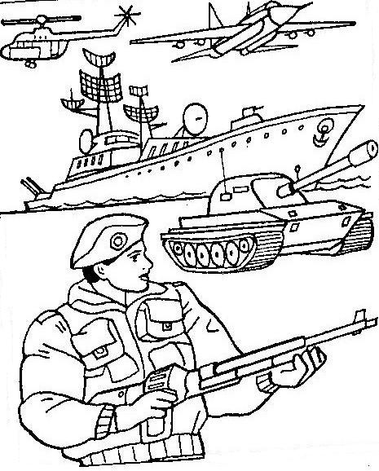

**Методические рекомендации по использованию игр и упражнений для развития всех компонентов устной речи в различных формах и видах детской деятельности на тему:**

**«День земли. Цветы. Деревья»**

**(Возраст 3-5лет)**

**Составили учителя-логопеды:**

**Ситдикова Д. З., Корырлэ Т. А.**

Без чего не может прожить и дня человек?

Какой главный продукт питания человека?

Кто дает человеку продукты питания и главный из них – хлеб?

Почему люди называют землю кормилицей?

Как должны люди обращаться с землей-кормилицей?

Кто самый близкий, самый родной, самый добрый, самый заботливый человек у каждого ребенка?

Запомните, дети: у человека две матери – родная мать и родная земля, земля-кормилица, земля-матушка, Родина-мать.

Ребята, а что значит « любить природу, свой родной край, свою планету»? (Рассуждения, ответы детей ).

**Загадки**

Ни начала, ни конца, ни затылка, ни лица.

Но знают все – и млад, и стар, что она огромный шар.

                                                                (Земля)

-Весь мир кормлю, а сама не ем.

-И топчут ее, и режут ее, А она не серчает, добром отвечает.

-Кто в году четыре раза переодевается?

**Пословицы:**

1). Кто землю лелеет, того и земля жалеет.

2).Родная землица и во сне снится.

3).Земелька чёрная, а хлебец белый родит.

4).Своя земля не бывает холодна.

5). Никого не родила, а все матушкой зовут.

6).Земля заботу любит

7). Земля – тарелка, что положишь, то и возьмёшь

**Развитие лексико-грамматических процессов**.

-Мы все живем на земле. С древних времен люди говорят, что земля кормит человека и называют ее ласково «земля-кормилица», «земля-матушка».

**Игра «Назови профессии крестьян, работающих на земле»**

Работает на тракторе - тракторист

Пашет землю – пахарь, землепашец

Работает на комбайне - комбайнер

Разводит овощи - овощевод

Разводит сады – садовод

Разводит свеклу - свекловод

Разводит лен - льновод

Выращивает хлеб – хлебороб

**Подбор признаков и синонимов к земле.**

Давайте найдем самые красивые, самые нежные, самые теплые признаки к нашей земле-кормилице. Какая она?

(Русская, родная, любимая, богатая, щедрая, плодородная и т. п.)

Земля, кормилица, матушка, мать, мама.

Наша планета – Земля очень щедра и богата:

Горы, леса и поля – дом наш родимый, ребята!

Давайте будем беречь планету,

Другой такой на свете нет!

Развеем над нею и тучи, и дым,

В обиду её никому не дадим!

Беречь будем птиц, насекомых и зверей.

От этого станем мы только добрей.

Украсим всю Землю садами, цветами,

Такая планета нужна нам всем с вам

Светлее небо, тает снег…

Мы вам расскажем о весне,

Как птицы с юга к нам летят,

Как ручейки бегут, звенят.

Оживает вся природа,

Пенье птиц то там, то тут.

Розовато – белым цветом

Всюду яблони цветут.

 Вот и солнышко проснулось,

Стало жарче припекать,

Потянулось, улыбнулось,

Всех детей зовёт гулять.

Вместе с солнышком вставай,

В хороводе запевай!

Хорошо в лесу в апреле, птицы разные поют,

На деревьях гнёзда вьют.

На полянах медуница выйти к солнышку стремится.

Между травами – сморчки поднимают колпачки,

Набухают веток почки, пробиваются листочки.

**Прослушать стихотворение и назвать цветы, которые запомнил (на каждый цветок загибать палец).**

*Колокольчик и левкой, георгин, шар золотой,*

*Василек, ромашка, астры, ландыш с запахом прекрасным,*

*Мак, тюльпан, табак душистый, одуванчик золотистый,*

*Роза, мальва и ирис, незабудка и нарцисс,*

*Хорошо запомни ты, как называются цветы.*

**« Цветы»**

 Если я сорву цветок,

 Если ты сорвёшь цветок,

 Если все, и я, и ты, -

Если мы сорвём цветы,

То окажутся пустыми

 И деревья, и кусты.

                И не будет красоты,

                И не будет доброты,

                Если только я и ты,

                Если мы сорвём цветы.

(Т. Собакина)

        Однажды в прохладный весенний денёк

        Принёс я из леса озябший цветок.

        Он рос одиноко на снежной земле,

        Теперь он – в уюте, теперь он – в тепле!

        Но вскоре цветок у меня на глазах

        Печально склонился, поник и зачах.        (В. Орлов)

**Воспитатель:** Ребята, почему цветок дома погиб? (ответы, рассуждения детей).

        Его ты, наверное, выкопал зря,

        Хоть в марте его и не грела земля,

        Не грела, но всё же милее была

        Чужого уюта, чужого тепла.

Очень часто люди губят природу, нанося вред не по злому умыслу, а по небрежности, незнанию.

        Давайте улыбнёмся!

        Как хорошо вокруг!

        Природа – наш хороший,

        Наш добрый, верный друг!

**Воспитатель:** В лесу у пня суета, беготня.

Народ рабочий весь день хлопочет.

Дружно маленькие точки

Строят дом себе на кочке      …  (муравьи).

А кто такие муравьи? Что вы о них знаете? Каких ещё знаете насекомых? Есть ли среди них вредители? А есть ли ненужные?  Почему?

**Игра « Живые цепочки» (« Что будет, если  …?)**

 Мы должны любить нашу Землю, заботиться о ней.

Вы – юные экологи. Экология  - наука о доме. От вас зависит, будет ли наша планета цветущим садом, знойной пустыней или оденется в бетонную рубашку.

Научится ли человек жить в согласии с природой, разумно пользуясь её богатствами.

**Игра «Жучки и бабочки».**

Летели наши бабочки и жучки,

Нашли они красивые цветочки.

Достали хоботочки.

Набрали медочку.

Дети берут картинки с цветами и называют их по "просьбе насекомых".

**Пальчиковая гимнастика «Цветы»**

Солнце поднимается – цветочек распускается,

Солнышко садится - цветочек спать ложится!

(Кисти рук изображают «цветок», локти вместе)

**Дидактическая игра "Что я знаю о цветах?"**

Воспитатель поощряет тех детей, которые рассказывают о цветах полными предложениями, используют прилагательные.

Ребёнок рассказывает стихотворение о любимом цветке. Дети рассказывают о том, что нельзя рвать цветы. Читают стихотворение "Цветут цветы для красоты".

Появляется птичка и тревожно зовёт детей в лес.

Дети идут в лес, слушают пение птиц. (Включается аудиозапись.)

Воспитатель. Дети, какое у вас настроение в лесу? Почему?

Дети. Мы слышим пение птиц, дуновение ветерка, шёпот деревьев.

Воспитатель. А что случится, если вдруг погибнет лес? (Ответы и предположения детей.)

Воспитатель. Дети, вы правильно ответили на этот вопрос. Как вы думаете, где воздух чище: в лесу или в городе?

Дети. В лесу воздух чище, чем в городе, потому что в лесу много деревьев, а деревья дают кислород.

Воспитатель. Назовите деревья, которые вы знаете.

Дети называют деревья.

Воспитатель. Каких птиц можно увидеть в лесу? (Ответы детей.) Дети, как вы думаете, почему птицы встревожены в лесу? Ведь и та птица, которая нас позвала в лес, тоже была чем-то напугана. (Ответы и предположения детей.)

Воспитатель показывает картинку "Мальчик с рогаткой в лесу".

Воспитатель. Правильно ли ведёт себя мальчик? (Ответы и рассуждения детей.) Назовите правила поведения в лесу. (Дети называют.)

Воспитатель. А давайте все переедем в лес и будем жить в лесу, ведь здесь больше воздуха. Как вы думаете, сможет ли всё человечество уйти в лес и там жить? (Нет.) Что нужно сделать, чтобы и в городах и в посёлках воздух стал чистым и безопасным для человека?

Дети. Надо сконструировать машины, которые не загрязняют воздух, сажать больше деревьев и кустарников, цветов, разбивать парки и сады.

**Физкультминутка "Станем мы деревьями"**

Станем мы деревьями,

Сильными, большими.

Ноги - это корни,

Их расставим шире,

(Ставят ноги на ширине плеч, руки на пояс.)

Чтоб держали дерево,

(Ставят кулак на другой.)

Падать не давали,

Из глубин подземных

Воду доставали.

(Наклоняются, складывают ладони чашечкой.)

Наше тело - прочный ствол.

(Разгибаются, проводят ладонями вдоль тела сверху вниз.)

Он чуть- чуть качается

(Покачивание из стороны в сторону.)

И своей верхушкой

(Складывают ладони шалашиком.)

В небо упирается.

(Поднимают руки над головой.)

Наши руки - ветви-

(Раскрывают ладони и разводят пальцы в сторону.)

Крону образуют.

(Смыкают пальцы.)

Вместе им не страшно,

(Качают головой.)

Если ветры дуют.

(Качают поднятыми руками.)

Пусть земля родная наша

Год от года будет краше.

Мы не гости на планете,

Помните об этом, дети.

Научитесь мир беречь!

Счастья вам! До новых встреч!

**Игра «Один - много»** Образование множественного числа существительных.

*- Один дуб, а когда много... (как говорим?) — Дубы*

*берёза — берёзы ветка — ветки жёлудь - жёлуди*

*клён — клёны лист — листья серёжка - серёжки*

*рябина — рябины корень — корни ягода - ягоды*

*осина - осины почка - почки сучок – сучки*

**Игра «Большой - маленький»** Спросить про деревья и части дерева.

Образование существительных с уменьшительно-ласкательными суффиксами.

*-Большая берёза, а маленькая... ?*

*- Маленькая берёзка. Маленькая: осинка, рябинка, веточка. Маленький дубок, листик, корешок.*

**Игра «Какой лист?»** Образование относительных прилагательных от существительных.

*У берёзы лист (какой?) — берёзовый У дуба — дубовый*

*У клёна – кленовый У осины — осиновый У рябины — рябиновый*

**Игра «Из чего состоит?».** Нарисовать дерево, попросить ребёнка раскрасить его. Научите ребёнка показывать и называть части дерева *(корни, ствол, ветки, листья, верхушка, почки),* отвечать на вопрос:

*- Чего у дерева много?*

*- У дерева много корней, веток, листьев, почек, сучков.*

*- Чего у дерева по одному?*

*- У дерева один ствол, одна верхушка.*

**Игра «Посчитай-ка» (1-7 с применением пальцев)**

На ровной поверхности ребенок раскладывает пальцы рук и, поднимая по одному, начиная с мизинца левой руки, проговаривает слова, соотнося их со счетом предметов:

Одно дерево — два дерева —три дерева - четыре дерева - пять деревьев - шесть деревьев - семь деревьев; одно высокое дерево — два высоких дерева...

Такая же работа проводится со словами: ветка, сосновая ветка, еловая шишка, могучий дуб.

ветка сосны — сосновая; ... ели — еловая; ... тополя — тополиная; ... осины — осиновая; ... липы — липовая.

**Игра «Назови признак: какой, какая?»**

Лист березы — березовый;

... рябины — рябиновый;

... дуба — дубовый; .

.. сосны — сосновый;

... клена — кленовый;

**Игра «Чьи плоды (семена)?»**

Желуди растут на — дубе;

яблоки растут на — яблоне;

круглая шишка на — сосне;

длинная шишка у — ели;

грозди рябины растут на — рябине;

сережки растут — на березе, ольхе, иве.

**Игра«Подбери слова-действия»**

Лист (что делает?) желтеет, краснеет, вянет, опадает, летит, кружится, сохнет... ; дерево ... ; крона ...; почки ... ; корни ... ; ветви ... .

**Заучить стихотворение**

*Дуб дождя и ветра Ведь до поздней осени*

*Вовсе не боится. Дуб стоит зелёный.*

*Кто сказал, что дубу Значит, дуб выносливый,*

*Страшно простудиться?! Значит, закалённый.*

**Упражнение «С какого дерева лист, веточка?»**

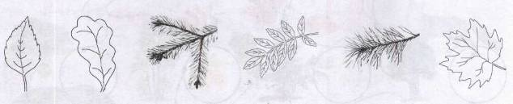

**Назови цветы**

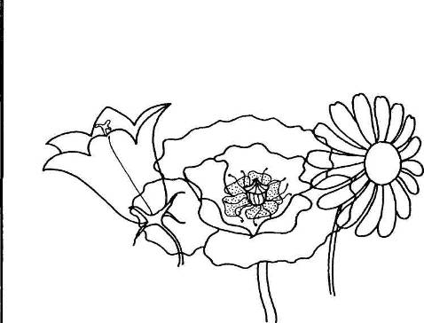

**С какого дерева листочек?**

**Методические рекомендации по использованию игр и упражнений для развития**

**всех компонентов устной речи в различных формах и видах детской**

**деятельности на тему:**

**«День Победы».**

**(Возраст 3-5лет)**

**Составили учителя-логопеды:**

**Ситдикова Д. З., Корырлэ Т. А.**

**Артикуляционная гимнастика.**

- Я вижу, что вы сильные как наши солдаты, а ваш язычок такой же сильный? Давайте сделаем упражнение для язычка.

- «Силачи».

- «Пулемет».

**Словарная работа.**

Объясните ребенку значение слов и словосочетаний "подвиг", "победа", "героический поступок", "защитник", "ветеран"

**Игра «Закончи предложение»**

- Прошло много лет после этой войны, но люди помнят о героях, …

- Этому событию посвящено много фильмов, … (чего ещё?)

- Не все герои остались живы, очень многие …

- Им поставлены …

- В их честь горит …

- К Вечному огню люди возлагают …

- В этот день проходит военный …

- Все поздравляют ветеранов с …

- В этот день ветеранам дарят …

- У Вечного огня уже лежит много …

- На Красной площади проходит …

**Игра «Скажи наоборот»**

молодой – старый

сильный - …

храбрый - …

умный - …

враг - ...

мир - ...

**Игра «Один – много»**

Ветеран – ветераны – много ветеранов

Воин - … много …

Орден - … много …

Герой - … много …

Награда - … много …

**Игра «Здесь, а там»**

Здесь солдат, а там солдаты

Здесь воин, а там …

Здесь ветеран, а там …

Здесь герой, а там

**«Добавь слоги»**

Наши солдаты сме…, отваж…, силь…, бесстраш…, решитель…, ум…, храб…

**«Что делали наши ветераны на войне?»**

Во время Великой Отечественной войны наши ветераны воева …,

Родину защища …, сража…, с врагом би…, в боях погиба …

**«Сосчитай до 5»**

Один орден, два … три … четыре … пять …

Одна медаль, две … три … четыре … пять …

Одна награда, две … три … четыре … пять…

**Учимся подбирать однокоренные слова.**

Герой - геройский, героический, героизм...

Защита - защитник, защищать, защищенный...

**Игра «Почемучка»**

Почему в войне участвовали моряки. – Потому что они защищали нашу Родину на море.

Почему в войне участвовали лётчики.-

Почему в войне участвовали врачи.-

Почему в войне участвовали медсёстры.-

Почему в войне участвовали партизаны.-

Почему в войне участвовали разведчики.-

**Повторение чистоговорки**

Каждому солдату необходимо четко сдавать рапорт, или отдавать команды. А мы с вами сможем?

(сначала дети с воспитателем проговаривают чистоговорку хором, потом дети делают это по очереди.)

- Умелый боец - везде молодец.

- Солдатское дело воевать смело

**Выучить стихотворение**

Майский праздник – День Победы

Отмечает вся страна.

Надевают наши деды боевые ордена.

Их с утра зовёт дорога на торжественный парад,

И задумчиво с порога вслед им бабушки глядят.

**Закончи пословицу**

Умелый боец - везде...*(Ответ: молодец.)*

Славу свою добывай...*(Ответ: в бою.)*

Кто честно служит, с тем слава...*(Ответ: дружит.)*

Для Родины своей - ни сил, ни жизни не...*(Ответ: не жалей.)*

Кто за правое дело стоит, тот всегда...*(Ответ: победит.)*

**Подвижное упражнение «Моряки»**

|  |  |
| --- | --- |
| В День Победы, утром рано, | Дети идут по кругу, |
| Выйди в город, погляди. | взявшись за руки. |
| По улице шагают ветераны. | Идут и показывают |
| С орденами на груди | «ордена» на груди |
| И танкисты, и артиллеристы, | Останавливаются, загибают пальцы на руке |
| И ракетчики, и пехотинцы, и моряки | Мальчики делают шаг вперед |
| Ну–ка, моряки, выходите живее, | Танцуют пружинку, |
| Да танцуйте веселее. | Девочки хлопают в ладоши. |

Да танцуйте веселее.

**Физкультминутка «Самолёт».**

Руки в стороны – в полет дети бегут на носочках по кругу,

Отправляет самолёт. руки в стороны

Правое крыло вперёд, поворот через правое плечо,

Левое крыло вперед, поворот через левое плечо,

Полетел наш самолёт

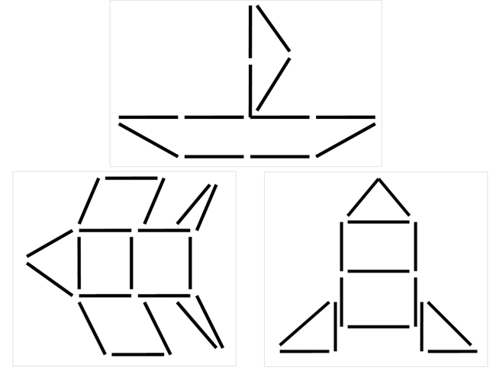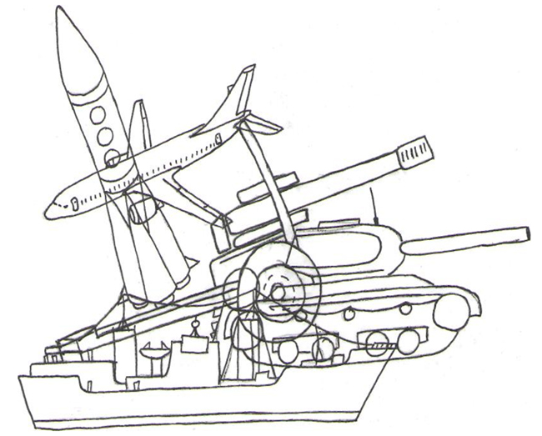

**Методические рекомендации по использованию игр и упражнений для развития всех компонентов устной речи в различных формах и видах детской деятельности на тему:**

**«Игрушки».**

**(Возраст 3-5лет)**

**Составили учителя-логопеды:**

**Ситдикова Д. З., Корырлэ Т. А.**

1. **Словарь.**

***Предметный словарь:*** игрушки, пирамидка, волчок, матрешка, кубики, машина (кабина, кузов, колеса), мяч, поезд, кораблик.

***Словарь признаков:*** красный, желтый, зеленый (*цвет),* большой, маленький (*величина),* круглый, квадратный (*форма).*

***Глагольный словарь (действия):*** прыгать, катать, играть, надувать, строить, убирать, бросать, делиться.

1. **Коррекция слоговой структуры слова:**

***Чего (кого) не стало?***

мак – нет мака, дом - …, кот - …, кит - …, бык - …

1. **Развитие психических функций:**

***1) Игры на восприятие цвета, формы, размера:***

- Чудесный мешочек.

- Чего не стало? (5 игрушек)

- Узнай предмет по его части (кабина – машинка, колечко – пирамидка и т.д.).

***2) Проблемные вопросы:***

- Почему взрослые не играют в игрушки?

***3) 4-ый лишний:***

яблоко – мяч – слива – апельсин

машинка – пирамидка – морковка – матрешка

кубики – апельсин – мячик – машинка

машинка – кубики – матрешка – пирамидка

**Пальчиковая гимнастика**

**Игрушки**  
У Антошки есть игрушки:  
Вот веселая лягушка.  
Вот железная машина.  
Это мяч. Он из резины.  
Разноцветная матрешка  
И с хвостом пушистым кошка.  
*Поочередно сгибают пальчики в кулачок, начиная с большого.*

***. Обведи и раскрась игрушки. Назови игрушки, используя слова, обозначающие цвет.***

**\* Это красные кубики.**

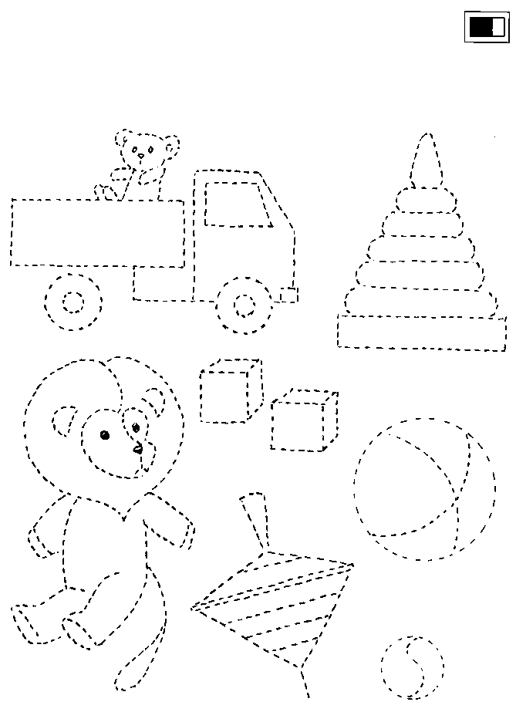

***2. а) Выбери для Чебурашки предметы, с которыми играют, — игрушки. Раскрась их красным цветом. А для Крокодила Гены выбери предметы, которыми работают, — инструменты. Раскрась их жёлтым цветом.***

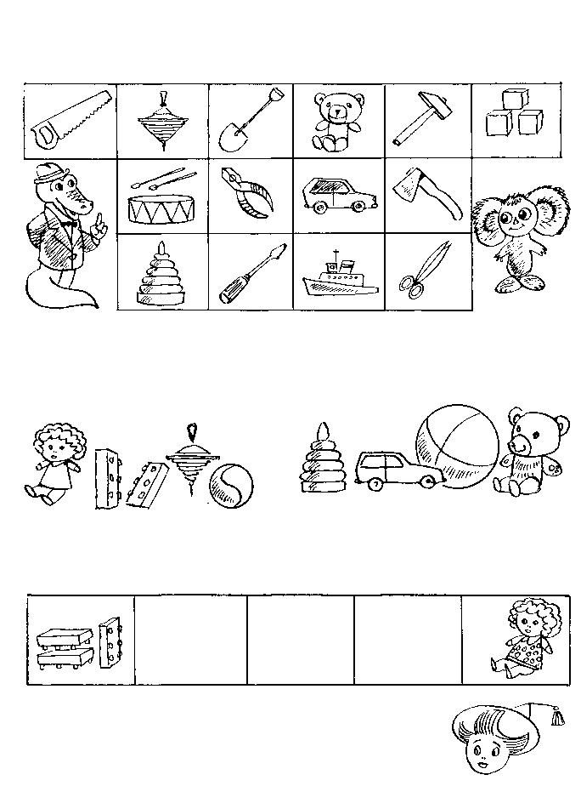

***б) Можно ли назвать юлу, конструктор, куклу одним словом? Каким? Объясни, почему. Можно ли назвать неваляшку, пирамидку, кубики одним словом? Объясни, почему.***



***в) Дорисуй игрушки. Продолжи высказывание:* Конструктор, ... кукла — это...**



***г) Правильно ли сказал Незнайка: «Пирамидка, мячик, хлебница — игрушки. Кукла, робот, конструктор — игрушки»? Исправь ошибку.***

**3. *а) На какие фигуры похожа форма игрушек? Нарисуй эти фигуры. Назови игрушку по форме.***

**\* У кубика стороны квадратные.**

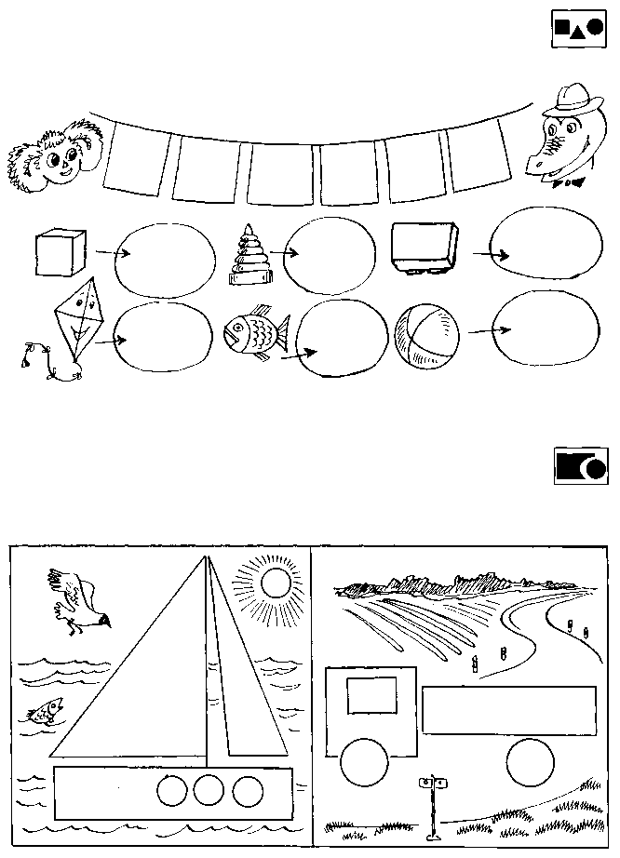

***6) Помоги Вите и Кате сделать аппликации. Вырежи части (см.* приложение I, рис. *7), собери из них игрушки. Назови части игрушек. Какие эти части по форме?***

**\* У машины круглые колёса, прямоугольный кузов.**



***4. а) На коврике игрушки из разного материала. Закрась кружки рядом с игрушками так: рядом с металлическими игрушками — красным цветом, с деревянными — синим, с резиновыми — зелёным, с мягкими (из меха и ткани) — жёлтым, с пластмассовыми — фиолетовым. Расскажи, что ты сделал.***

**\* Юла сделана** из металла. **Это** металлическая **юла.**

***б) Какие две игрушки могут быть одинаковыми внешне, но разными по материалу?***

**\* Из двух одинаковых машинок одна может быть металлической, а другая пластмассовой.**

***Соедини линией одинаковые по материалу игрушки (кружки одного цвета).***

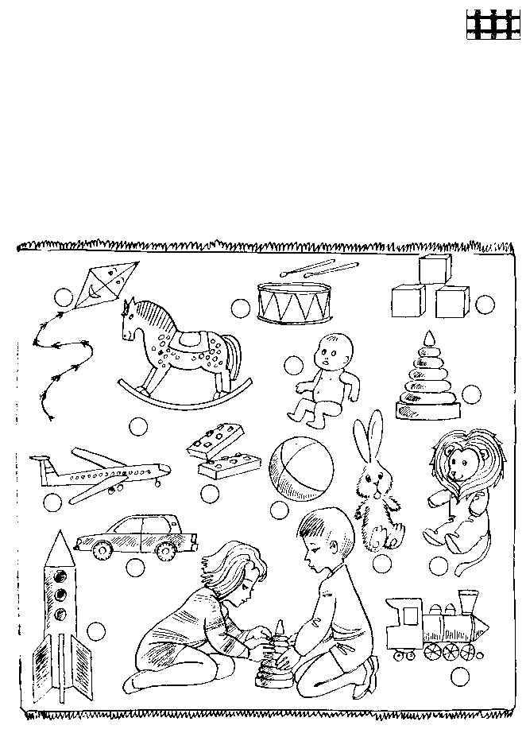

***5. а) Соедини линией схожие по материалу предметы, которые есть у мамы, и игрушки, которые есть у Кати. Какой у мамы предмет лишний — из этого материала не делают игрушек? Назови каждую игрушку по образцу.***

**\* Этот ключ сделан** из железа. **Ключ** железный.

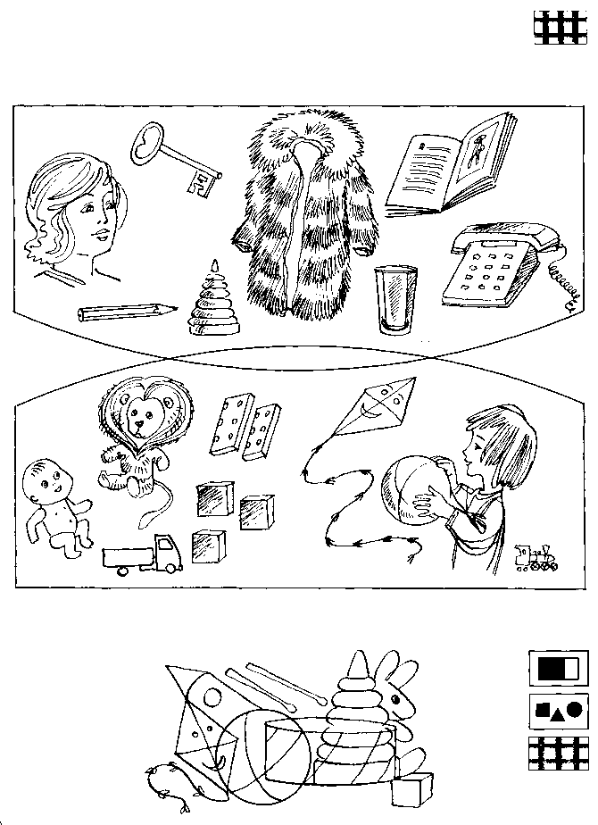

***б) Придумай свои загадки про игрушку по схеме.***

**\* Разноцветный, круглый, резиновый. Что это? *(Мяч.)***



**6. *Скажи «ласково».***

**\* Пирамида — пирамидка, пирамидочка.**

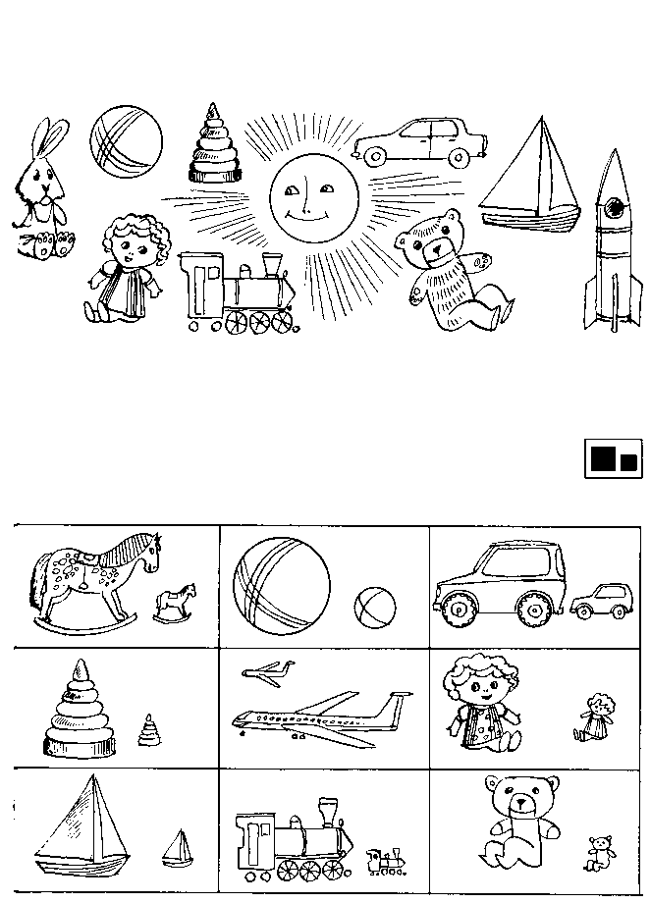

***7. Назови большую и маленькую игрушки.* * Это большой мяч. Это маленький мячик.**



***8. Проведи кораблик по речке: брось кубик и пройди столько кружков, сколько выпало очков. Останавливаясь рядом с игрушкой, назови 2— 3 «слова-признака».***

**\* Это разноцветная пластмассовая пирамидка.**

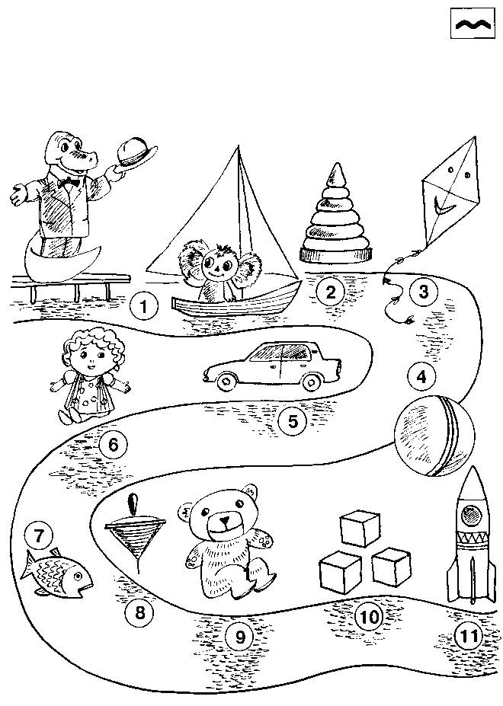

***9. Посчитай игрушки. Скажи, чего много.***

**\* Одна кукла. Две куклы. Три куклы. Четыре куклы. Пять кукол. *\*4-ого* кукол.**

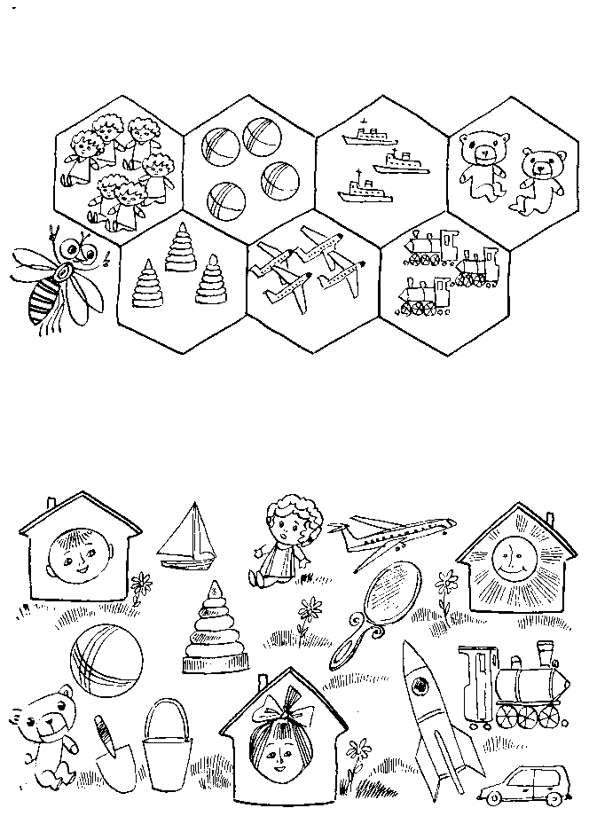

***\* 10. В каком домике какие игрушки живут? Назови «слова-мальчики», «слова-девочки» и «слова-солнышки».***

***\* Чей* мячик. Моя лопата. Моё ведёрко.**



11. ***а) Скажи, что есть и чего не стало у Крокодила Гены и Чебурашки.***

**\* У Крокодила Гены не стало кубиков.**

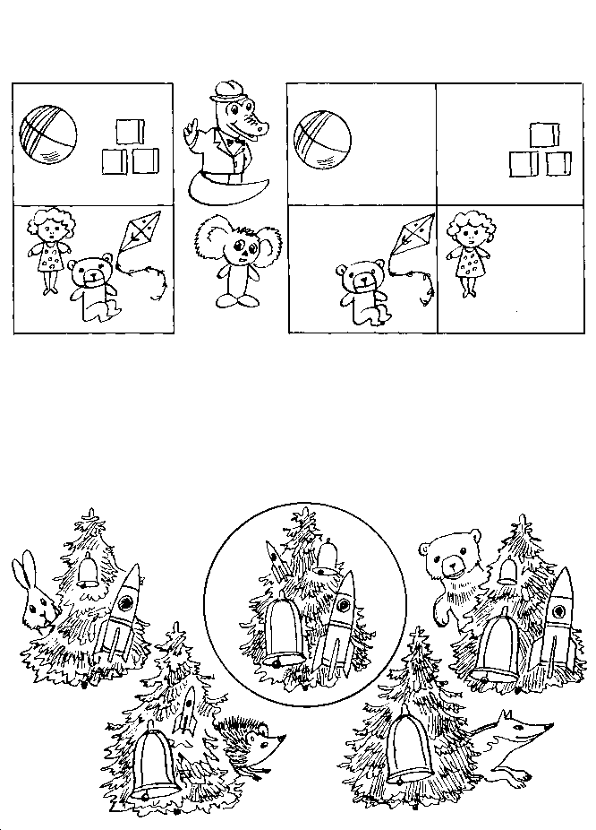

***б) Раскрась игрушки: большие ракеты синим цветом, маленькие — зелёным, большие колокольчики — красным, маленькие — жёлтым. Скажи, чего не хватает на ёлочках у зверей. Употреби «слова-признаки» по цвету и размеру.***

**\* На ёлочке у зайчика не хватает маленькой зеленой ракеты и большого красного колокольчика.**



**12. *Игра «Магазин».***

***а) Объясни (по образцу) продавцу Гене, какую игрушку ты хочешь купить.***

**\* Дайте мне кораблик с треугольным парусом.**

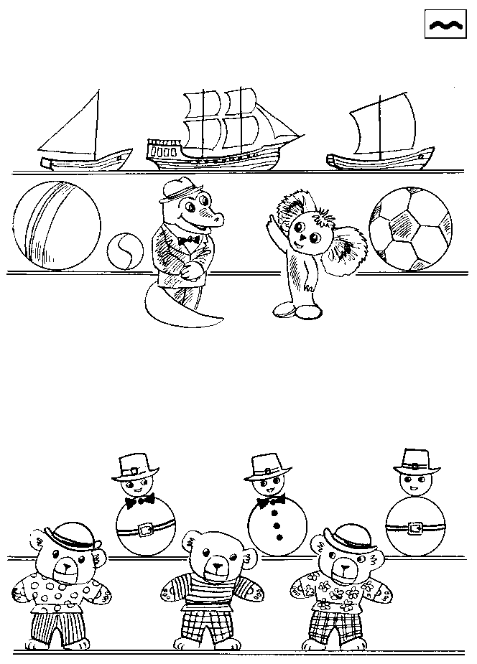

**б) *В магазине продаются похожие игрушки. Помоги Чебурашке описать игрушку так, чтобы продавец понял, какая ему нужна. Расскажи об этой игрушке по образцу.***

**\* Дайте мне неваляшку. У неё на голове шляпа, есть галстук-бабочка и ремень.**



***13. а) Для чего нужны игрушки? У Вити новый мяч. Что можно делать с мячом? Подбери «слова-действия».***

**\* Мяч можно бросать.**

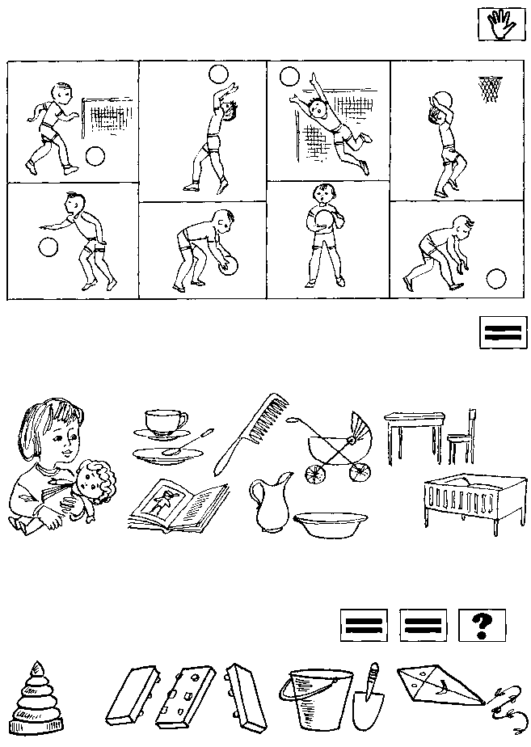

***б) У Кати новая кукла. Что можно с ней делать?***

**\* С куклой можно гулять. Куклу можно кормить.**

***Как ещё можно играть с куклой? А как можно играть с машинкой?***



***в) Придумай загадки со «словами-действиями» про эти игрушки.***

**\* Её можно собирать и разбирать. Что это? *(Это пирамидка.)***



***14. Отгадай загадку. Придумай загадку про игрушку, нарисованную на флажке, и потом закрась его. Используй картинки-помощницы, обозначающие цвет, форму, части, материал, и «слова-действия».***

**\* Разноцветная, пластмассовая, её можно собирать и разбирать. Что *это? (Пирамидка.)***

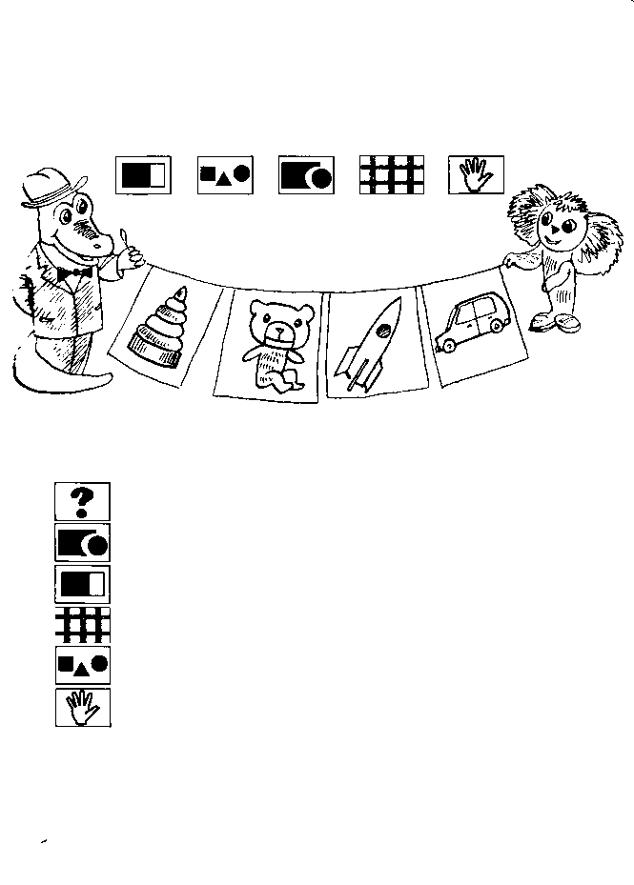

***15. Составь из отдельных полных предложений рассказ по схеме - вопросам.***



***Что это?***

***Из каких частей она состоит?***

***Какого цвета?***

***Из какого материала?***

***Какая по форме?***

***Как с этой игрушкой играть?***

**Книжкина неделя**

|  |  |  |
| --- | --- | --- |
| ПОНЕДЕЛЬНИК                         ***День газет и журналов (День периодики)*** | | |
| **Режим** | **Формы работы с детьми** | **Задачи** |
| **1-я половина дня** | * Проговаривание чистоговорок:   Аз-аз-аз – читаем дружно мы рассказ, Шу-шу-шу – в библиотеку я спешу, Ке-ке-ке – книги в библиотеке, Ал-ал-ал – нам выдали журнал, Та-та-та интересная газета.   * Беседа о газетах и журналах. Рассматривание старых детских журналов ( «Мурзилка», «Весёлые картинки» и др.), рассказы детей из собственного опыта о журналах, которые они читают, рассматривание газет. * Сюжетно-ролевая игра **«РЕДАКЦИЯ**». (Дети берут интервью друг у друга, обсуждают тему выпуска газе-ты или журнала, предлагают, какие статьи подошли бы к этой теме, вспоминают стихи на эту тему.) | Упражнять в произношении чистоговорок, погрузить в тему дня.    Познакомить с историей периодических изданий, развивать монологическую и диалогическую речь  Уточнить представления о профессии журналиста, редактора, наборщика, фотографа |
| **Прогулка** | * Игра **«ЭКОЛОГИЧЕСКОЕ ИНТЕРВЬЮ, ПРОГНОЗ ПОГОДЫ»** (Дети обследуют участок и территорию, рассказывая и показывая места, где люди плохо или хорошо поступают с объектами живой природы – мусор на участке, следы от хождения на клумбе, сломанные ветки – плохо, утеплены кустар-ники, клумба, сделана обрезка деревьев, есть кормуш-ки для птиц – хорошо. Дети рассказывают о погоде, пытаются самостоятельно сделать прогноз погоды). | Развивать экологические представления, закреплять правила поведения в живой природе, упражнять в наблюдениях в природе, закреплять знание примет, развивать речевые навыки. |
| **2-я половина дня** | * Словесная игра «ВЕСЁЛЫЙ НАБОРЩИК» (назовите буквы, которые есть в словах ***журнал, газета, книга.*** Придумайте слова, начинающиеся с каждой буквы этих слов) * Творческая игра **«ИЗДАНИЕ ГАЗЕТЫ (ЖУРНАЛА)»** (Дети коллективно или индивидуально (по желанию) «издают» периодическое издание  на придуманную утром тему, рисуя иллюстрации, делая заметки ). | Расширять словарный запас детей, упражнять в чтении и письме  Активизировать фантазию, развивать навыки работы в команде, упражнять в рисовании, печатании слов |

|  |  |  |  |
| --- | --- | --- | --- |
| ВТОРНИК                       ***День рукописи (история происхождения книги)*** | | | |
| **Режим** | **Формы работы с детьми** | | **Задачи** |
| **1-я половина дня** | * Игровое задание «ЗАКОРЮЧКИ» (Воспитатель рисует любую замысловатую линию; ребенок дорисовывает ее и говорит, на что похоже получившееся изображение.) * Беседа «ИСТОРИЯ КНИГИ» (Рассказ воспитателя о развитии письменности с показом иллюстраций – глиняные таблички, свиток, папирус, пергамент, береста, рукописные книги, первопечатники, печатный станок). * Творческая игра «ВОССТАНОВЛЕНИЕ СТИХОТВОРЕНИЯ» (Дети самостоятельно вставляют в стихотворение пропущенные слоги ***(жи*** и ***ши).*** | | Развивать фантазию, творческое воображение.  Расширять естественно-исторические  представления    Развивать внимание к звуча-щему слову, упражнять в чте-нии, тренировать сообразитель-ность, внимание, граммати-ческие навыки |
| **Прогулка** | * Игра-ориентирование «АРХЕОЛОГИ». (Дети становятся группой археологов, отправляются в путешествие, по карте ищут «старинные рукописи», спрятанные на участке, сами составляют схемы поиска различных предметов). | | Развивать умение ориентироваться по схеме |
| **2-я половина дня** | * Дидактические игры «РАНЬШЕ И СЕЙЧАС», «ЧТО СНАЧАЛА, ЧТО ПОТОМ». (Игра-лото с изображением предметов окружающего мира – их внешний вид сегодня и несколько веков назад) * Творческая игра **«КЛИНОПИСЬ»** (Дети пишут друг другу и читают послания палочками на картонках, покрытых пластилином, придумывая символы и пытаясь их расшифровать). | | Расширять естественно-исторические  представления    Развивать творчество и фантазию, совершенствовать работы с пластилином, стекой |
| **СРЕДА                                              *Книжкины именины*** | | | |
| **Режим** | **Формы работы с детьми** | **Задачи** | |
| **1-я половина дня** | * Словесная игра «ИЗ КАКОЙ СКАЗКИ СЛОВО» (Предложить детям отгадать названия и авторов по цитате (сказки Маршака, Чуковского, Пушкина). * **ВЫСТАВКА КНИЖНЫХ ИЛЛЮСТРАЦИЙ.** (репродукции русских и зарубежных иллюстраторов, рисунки детей и родителей). * Игра **«ЛИТЕРАТУРНЫЙ КОНЦЕРТ»** (Дети читают наизусть шуточные стихи, потешки, небылицы, соревнуясь в выразительности прочтения) | Закреплять знание стихотворных авторских сказок, их авторов, тренировать память и внимание  Расширять представления о ху-дожниках-иллюстраторах, разви-вать эстетический вкус, фантазию.  Развивать выразительность устной речи, совершенствовать мимику и пантомимику | |
| **Прогул** **ка** | * Подвижные игры «**КРАСКИ**», «**ХВОСТЫ**». | Воспитывать интерес к русским народным командным играм Совершенствовать в обращении с игровыми атрибутами | |
| **2-я половина дня** | * Игра «РИФМЫ» (дети придумывают рифмы к заданным словам, составляют двустишия и четверостишия)      * Творческая игра «ОБЛОЖКА ЛЮБИМОЙ КНИГИ» (Дети придумывают и рисуют обложки для любимых книг). * Ручной труд «КНИЖНАЯ МАСТЕРСКАЯ» | Расширять словарный запас детей, развивать фонематичес-кий слух, упражнять в речевом творчестве. Развивать фантазию, упражнять в письме и рисовании Развивать навыки ручного труда, реставрировать книги в группе, учить бережному отношению к книге. | |
| ЧЕТВЕРГ                                        ***День энциклопедии (под девизом: Хочу всё знать!)*** | | | |
| **Режим** | **Формы работы с детьми** | **Задачи** | |
| **1-я половина дня** | * Эмоционально-речевая разминка «ПОСЛОВИЦЫ». (Дети произносят пословицы о книгах с различной интонацией: весело, вопросительно, удивлённо, утвердительно). * Сюжетно-ролевая игра «КНИГОИЗДАТЕЛИ» (Дети обыгрывают все профессии, причастные к созданию книги – от лесоруба, рабочего бмажной фабрики до продавца книг) | Развивать речевые навыки, закреплять знание пословиц  Расширять естественно-научные представления, уточнить знания детей о процессе изготовления бумаги, о том длинном пути, который проходит книга, прежде, чем попасть им в руки. | |
| **Прогулка** | * Дидактическая игра с элементами подвижной игры **«ПУТАНИЦА»** (Воспитатель загадывает континенты, дети одной команды превращаются в различных животных, живущих на нём (допуская ошибки). Дети другой команды исправляют их, «отлавливая» непослушное животное и отправляя его домой.) | Закреплять знания о фауне различных климатических зон Земли, развивать навыки командной игры | |
| **2-я половина дня** | * Словарная игра «БУКВА ПОТЕРЯЛАСЬ» (Дети расставляют пропущенные буквы в заданных словах, придумывают и разгадывают ребусы)      * Экологический досуг «АЙБОЛИТ РАССКАЗЫ-ВАЕТ О ЛЕКАРСТВЕННЫХ РАСТЕНИЯХ». | Упражнять в чтении, развивать произвольность внимания  Расширять естественно-научные представлениях, уточнить пред-ставления детей о лекарствен-ныхрастениях, о том, какую пользу они приносят человеку и как их надо собирать и сушить | |
| **ПЯТНИЦА                                                       *Андерсеновский день*** | | | |
| **Режим** | **Формы работы с детьми** | **Задачи** | |
| **1-я половина дня** | * Игра-конкурс **«ЛУКОШКО СО СКАЗКАМИ»** (Дети делятся на две команды. Ведущий называет второстепенных героев сказок Г.Х. Андерсена, участники должны сказать название сказки и её главных героев. Выигрывает та команда, которая даст больше правильных ответов) * Игра-драматизация «ДЮЙМОВОЧКА» (Дети разыгрывают сценки диалогов героев сказки). | Развивать память, внимание, навыки командной игры, взаимопомощи.  Совершенствовать в эмоцио-нально-выразительном исполне-нии роли персонажа знакомой сказки, совершенствовать уст-ную речь, мимику и пантомимику | |
| **Прогулка** | * Игра «ЗАМКИ ФАТА МОРГАНЫ» (Предложить детям посоревноваться в возведении сказочных построек). | Развивать творчество, фантазию. | |
| **2-я половина дня** | * Игра «ДОБРАЯ СКАЗКА» (Берется за основу сказка с грустным концом, например, «Русалочка», «Стойкий оловянный солдатик» и т.д. Детям дается задание подумать, как эту сказку можно переделать, используя персонажей из других сказок, так, чтобы она счастливо закончилась) * Творческая игра «ВЫРЕЗАНИЕ ИЗ БУМАГИ»   (Познакомить детей с увлечением Г.Х. Андерсена – фантазийным вырезанием из бумаги, показать фотографии работ сказочника, предложить сделать силуэтное вырезание по произвольному замыслу) | Развивать воображение, связную речь детей, активизировать фантазию и творческие способности детей  Совершенствовать в навыках работы с ножницами и бумагой, развивать мелкую моторику рук. | |

**Методические рекомендации по использованию игр и упражнений для развития всех компонентов устной речи в различных формах и видах детской**

**деятельности на тему:**

**«Книжкина неделя».**

**(Возраст 3-5лет).**

**Составили учителя-логопеды:**

**Ситдикова Д. З., Корырлэ Т. А.**

**Развитие моторики**

**«Еж»**

Вот идет колючий еж

(топаем, идем по кругу).

Он на елочку похож

(руки вверх, пальчики растопырены).

Все грибочки еж собрал

(наклоняемся, «собираем грибочки»).

И домой он зашуршал

(идем, шурша по полу)

**«Зайка»**

Зайка скок-скок-скок

Мишка топ-топ-топ

Белка прыг-прыг-прыг

А лисичка хлоп-хлоп

**«Тучки-Солнышки»**

Зажмите ручки в кулачки-Тучки, а теперь поднимите ручки вверх, и пальчики раскрыты – Солнышки

**«Мышка»**

Мышка в норку забежала

(лапки вместе, пробежать по кругу и присесть)

Рядом кошку увидала

(ручки на головке - как ушки у кошки)

-Ой! Ой! Ой!- сказала мышка.-

-Я боюсь

(Обнимаем руками себя)

- Не трусь, малышка!

Будем мы с тобой дружить,

Песни петь и суп варить

**«Дом»**

Тук-тук-тук

Строим дом

(кулачком стучим по кулачку)

Дом высокий

(руки вверх вытянуть)

Дом с окном

(руки вместе и развести в стороны)

С острой крышей

И трубой

(руки в виде крыши)

В доме я живу с тобой

(обнимаемся)

**Дыхательная гимнастика**

Ручки полукругом. Изображая толстенького мишку. Идем вперевалочку и говорим : «Ух-Ух-Ух»

Подносим к ребенку цветочек.

Вдыхаем носиком. И на выдохе говорим: «Ах!».

Затем «берем» воображаемый цветок. Упражнение повторяется

**«Слон»**

Руки вместе. Вытянуты вперед. («хобот слона»)

Наклоняемся вперед, говорим: «Ха- хо- ху- хи»

**«Шарик».**

Держите ладошки вашего малыша, плотно прилегающие друг к другу.

Говорим Ш-Ш-Ш и ладошки расходятся, «надувая» шарик.

«Вот какой шарик получился!»

**Артикуляционная гимнастика**

|  |  |
| --- | --- |
| «Дом»  Ротик вашего малыша – это «домик». Постучитесь пальчиком по щечке – «тук – тук» - и ротик малыша открылся «Дверки дома открылись». Говорим : «Пока! Пока!» - ротик закрывается. | «Блинчик»  Высовываем язычок и губками «шлепаем» по язычку. Проговаривая: «пя-пя-пя» |
| «Волшебные дверки»  Покажите вашему малышу его губки. Говорим: «Раз-два-три и губки улыбаются». Затем снова повторяем: «раз-два-три» - и губки вытягиваются вперед» | «Окошечко»  Открываем ротик, произнося звук «О». И удерживаем эту позу в течении 3-5 секунд |

|  |  |
| --- | --- |
| «Вкуснятина»  Приоткрыть рот, облизывая верхнюю губу, а затем нижнюю губу. | «Качели»  Широко открыть рот и, улыбнувшись, положить кончик языка за нижние зубы, а потом поднять его за верхние зубы |
| «Лопаточка»  Высунуть широкий язык и положить его на нижнюю губу. Держать язычок в таком положении 5-10 секунд. | «Пузырь»  Надуть щечки, пальчиками с двух сторон дотронуться до щечек и сдуть пузырь |

***Читайте, дети!***

Читайте, мальчишки!

Девчонки, читайте!

Любимые книжки

Ищите на сайте!

В метро, в электричке

И автомобиле,

В гостях или дома,

На даче, на вилле –

Читайте, девчонки!

Читайте, мальчишки!

Плохому не учат

Любимые книжки!

Не всё в этом мире

Легко нам даётся,

И всё же упорный

И мудрый – добьётся

Того, к чему доброе

Сердце стремится:

Он клетку откроет,

Где птица томится!

И каждый из нас

Облегчённо вздохнёт,

Поверив, что мудрое

Время – придёт!

И мудрое, новое

Время – придёт!

**Выучить стихотворение.**

Заболела эта книжка - разорвал ее братишка.

Я больную пожалею - я возьму ее и склею.

**Игра “Большой - маленький”**

В гости пришел гномик. Он из сказочной страны. В стране гнома все маленькое, поэтому и говорят они про все ласково. И мы будем говорить ласково.  
Дом – домик, гном – гномик,  
Дерево- деревце, куст- кустик  
Лист- листочек ,солнце- солнышко  
Цветок- цветочек, ветка- веточка  
Лес- лесочек ,трава- травка  
Дождь- дождик, ветер- ветерок  
Туча- тучка, сказка - сказочка

**Игра “Подбери признак”.**Винни-Пух (какой?) – добрый, дружелюбный, глупый…  
Гномы (какие?) – маленькие, трудолюбивые, умные…

**Игра “1, 2, 5”**Один волк, два волка, пять волков; (заяц, лиса,медведь)  
Одна липа, две липы, пять лип; (сосна, калина, осина)

**Игра “Один - много”**Гном –гномы. Дерево – деревья, куст - кусты  
Лист - листья лужа - лужи  
Дождь - дожди ветка - ветки  
Сук- сучья туча - тучи.

Колдунья – колдуньи, фея - феи

**Игра “Наоборот”**Гулливер высокий – гном низкий

лист широкий – узкий  
Карлсон толстый – Малыш тонкий,

Волк злой – коза добра

**Игра “Четвертый лишний”.**

Винни-Пух, Пятачок, Заяц, Кролик  
Ниф-ниф, Наф-наф, Нуф-нуф, Ноф-ноф

**Упражнение на понимание и употребление предлогов.**

Предложить ребенку выполнить по заданию взрослого действия с книгой:

- положить книгу **на** стол, **в** стол, **под** стол, **около** стола;

- достать книгу **из** сумки ...

Затем спросить у ребенка: «Что ты сделал?» - «Я положил книгу **на** стол»...

**Физкультминутка:**

Ли-ли-ли – к нам мультфильмы пришли. *(Дети хлопают в ладоши.)*  
Ул-ул-ул – сказки ветерок подул.*(Ритмично вытягивают руки вперёд, раздвинув пальцы, и прижимают их к груди, сжимая пальцы в кулаки.)*  
Ля-ля-ля –мультяшные герои - наши лучшие друзья.*(Вращают кистями поднятых вверх рук.)*  
Али-али-али – все мы сказку ждали. *(Делают скользящие хлопки.)*

**«Весёлое лесное путешествие»**

Паровоз привез нас в лес. Чух-чух-чух! Чух-чух-чух!

(ходьба с согнутыми в локтях руками)

Там полным-полно чудес.

(удивленно произносить «м-м-м» на выдохе, одновременно постукивая пальцами по крыльям носа)

Вот идет сердитый еж:

П-ф-ф-ф, п-ф-ф-ф, п-ф-ф-ф!

(низко наклониться, обхватив руками грудь -свернувшийся в клубок ежик)

Где же носик? Не поймешь. Ф-ф-р! Ф-ф-р! Ф-ф-р!

Вот веселая пчела детям меда принесла.

З-з-з! З-з-з! Села нам на локоток,

З-з-з! З-з-з! Полетела на носок.

З-з-з! З-з-з! (звук и взгляд направлять по тексту)

Пчёлку ослик испугал:

Й-а-а! Й-а-а! Й-а-а!

На весь лес он закричал:

Й-а-а! Й-а-а! Й-а-а!

(укрепление связок гортани, профилактика храпа)

Гуси по небу летят,

Гуси ослику гудят:

Г-у-у! Г-у-у! Г-у-у! Г-у-у!

Г-у-у! Г-у-у! Г-у-у! Г-у-у!

(медленная ходьба, руки-крылья поднимать на вдохе, опускать со звуком

**Дидактическая игра «Угадай сказку по отрывку».**

(Взрослый читает отрывок из сказки, а ребенок угадывает ее название.)

***Загадки***

Не куст, а с листочками.

Не рубашка, а сшита,

Не человек, а рассказывает.*(Книга)*

Жили-были семь ребят –

Белых маленьких ... (козлят).

Мама их любила,

Молочком ... (поила).

Тут зубами щёлк да щёлк,

Появился серый ... (волк).

Шкуру белую надел,

Нежным голосом ... (запел).

Как коза запел тот зверь:

– Отоприте, детки, ... (дверь).

Ваша матушка пришла,

Молочка вам ... (принесла).

Мы ответим без подсказки,

Кто сумел спасти ребят.

Это знаем мы из сказки:

"... и ........... ........".

("Волк и семеро козлят").

Уговаривала братца старшая сестрица

«Ты из лужицы не пей грязную водицу!»

Но не послушался мальчонка,

И превратился он в…(Козленка)

В поле появился дом.

Поселились в доме том:

Мышка по имени Норушка,

И лягушечка Квакушка,

Ёж, Лисица и Зайчишка.

А ещё лохматый Мишка

Позже поселился тут.

Как все домик-то зовут?

Вьётся над трубой дымок.

Этот домик — …

Баба била — не разбила.

Слабовата бабья сила!

Да не смог разбить и дед.

Ведь ему сто лет в обед.

Кликнули они норушку —

Та разбила, как игрушку,

И сбежала под крыльцо.

Что разбила-то? …

Баба била — не разбила,

Дед ударил — не разбил.

Баба очень загрустила.

Кто же бабе подсобил?

Прибежала в дом малышка.

Вмиг яйцо разбила ...

Свой дом зимою, в холода

Она слепила изо льда.

Но дом стоял прекрасно в стужу,

Весной же превратился в лужу.

Дом лубяной построил Зайка.

Теперь, читатель, вспоминай-ка,

Кого прогнал Петух в леса?

Кто Зайца обманул? ...

Что за сказка: кошка, внучка,

Мышь, ещё собака Жучка

Деду с бабой помогали,

Корнеплоды собирали?

Бабушка в лесу живёт,

Травы-зелье собирает,

Пол в избе метлой метёт.

В ступе по небу летает,

Из кости её нога.

Эту бабу звать ...

Эту как зовут старушку?

Просит бабушка избушку:

«Разверни-ка свой фасад:

Ко мне — перед, к лесу — зад!»

Топнет костяной ногой.

Звать бабулечку ....

Плачет серенький зайчишка,

Плачет косолапый мишка,

Плачут волк и воробей:

«Солнце, выходи скорей!

Кто же солнце проглотил?»

Жадный, толстый ...

На тарелочке лежал,

Как остыл и убежал.

Встретил он зверей в лесу,

На беду свою — лису.

Ей попался на зубок

Круглый, вкусный ...

Уходя, просила мать

Никому не открывать,

Но открыли дети дверь!

Обманул зубастый зверь —

Песню мамину пропел.

Кто потом козляток съел?

Жили братья-толстячки,

Все три носа — пятачки.

Старший братец — всех умней,

Дом построил из камней.

Отвечайте-ка, ребята,

Кто те братья? ...

В квартире звонил телефон.

Со мной говорил папа Слон,

Просил шоколад. Больше пуда!

Скажи-ка, звонил он откуда?

Шло веселье за столом

И гостей был полон дом.

Муху злой паук схватил,

Паутиною скрутил.

Тут бы мухе был конец

Да явился удалец!

Нет пощады пауку:

Остра сабля на боку,

А в руках — фонарик.

Муху спас ...

Как настали холода,

Дом слепила изо льда.

Грело солнце день за днём

И растаял этот дом.

Выгнала она косого

Из домишки лубяного.

Но пришёл петух с косой —

Снова в домике косой.

Кто в далёкие леса

Навсегда ушёл? ...

Просит журавля лисица:

«Дай глоток воды напиться!»

Журавель слыл хитрецом,

С узким дал кувшин концом.

Не пролез лисицын нос.

С тем пришлось закрыть вопрос.

День, другой уж пролетел,

Журавель пить захотел.

Из чего кума-лисица

Журавлю дала напиться?

Что за домик на опушке

Дал приют Ежу, Лягушке,

Мышке, Зайцу, Петуху?

Дом с трубою наверху,

Из трубы идёт дымок.

Этот домик — ...

Он — любитель чистоты.

Умывался ль утром ты?

Если — нет, тогда приказ

Даст мочалкам он тотчас,

Грозный строгий командир Умывальник ...

Лисий дом был изо льда.

Солнце вышло — вмиг вода.

Из домишки лубяного

Лиска выгнала косого.

Эта сказка вам знакома?

Кто лису прогнал из дома?

Муха самовар купила.

Блошек в гости пригласила.

Разбежались гости эти,

Когда муху бросил в сети

Злой, противный старичок.

Звать злодея — ...

Айболит лечил в лесу

Волка, зайчика, лису.

На кобыле вдруг шакал

С телеграммой прискакал.

И куда, взяв саквояж,

Доктор начал свой вояж?

«Позволь, Алёнушка, сестрица,

Из этой лужицы напиться!»

«Не пей, Иванушка, беда…

Ягой отравлена вода!»

Но не послушался сестрицы,

Нагнулся и... хлебнул водицы.

Был братик мальчиком. Ребёнок

Кем стал теперь? Кто он? …

Кто бежал через мосточек,

С клёна оторвал листочек?

То из сказочки коза.

Её имя — ...

Просто по дороге шла

И копеечку нашла,

Самовар себе купила,

Чаем всех жуков поила.

Кто хозяйка-молодуха?

Это — ...

Дыму, дыму-то кругом!

Кто бежит с большим ведром,

Кто с ушатом… Вот кошмар!

В доме у кого пожар?

Подгорел чей хвост немножко?

Погорелец — тётя …

Хрю-хрю-хрю -

Каких три братца

Больше волка не боятся,

Потому что зверь тот хищный

Не разрушит дом кирпичный.

(Три поросенка)

**Методические рекомендации по использованию игр и упражнений для развития**

**всех компонентов устной речи в различных формах и видах детской**

**деятельности на тему:**

**«Мамин праздник».**

**(Возраст 3-5лет)**

**Составили учителя-логопеды:**

**Ситдикова Д. З., Корырлэ Т. А.**

*- побеседовать с ребенком о празднике 8-е Марта, спросить, что это за праздник, кого поздравляют в этот день;*

*- научить ребенка словам поздравления, которые он должен будет сказать в этот день маме, бабушке, воспитательнице и другим женщинам.*

*- побеседовать о женских профессиях.*

**Дидактическая игра «Кто что делает?»** (подбор действий к существительным): повар — варит, учитель — (врач — ..., продавец — ..., воспитатель — ...).

**Дидактическая игра «Закончи предложение»** (употребление винительного падежа имен существительных): повар варит (что?) — ...; врач лечит (кого?) — ....

**Дидактическая игра «Кому что нужно для работы?»** (употребление винительного падежа имен существительных).

 Повару нужны (что?) — кастрюля, поварешка ....

Учителю нужны (что?) — ....

**Дидактическая игра «Найди ошибку**» (развитие логического мышления).

 Врачу нужны ... (бинт, вата, шприц, кастрюля, ... ).

 Врач варит суп. Повар лечит людей.

**«Расскажи, как ты помогаешь маме и бабушке»** (рассказ из личного опыта ребенка).

**Дидактическая игра «Подбери признак»:** мама (какая?) — ... (сестренка, бабушка, воспитательница).

**Дидактическая игра «Назови ласково»:** мама — мамочка, мамуля, матушка (бабушка, сестра, тетя).

**Игра** «Мамины помощники».

Предложите ребенку дать имена детям и ответить на вопросы, добиваясь полных ответов

* Как зовут мальчика? (Мальчика зовут Паша)
* Что делает Паша? (Паша помогает маме. Паша моет посуду.)
* Как зовут девочку? (Девочку зовут Таня.)
* Что делает Таня? (Таня помогает маме. Таня вытирает посуду.)
* Что делает Петя? (Петя поливает цветы.)
* Что делает Маша? (Маша подметает пол.)

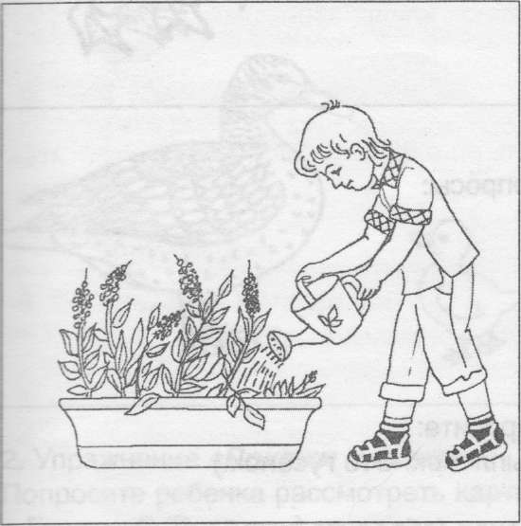 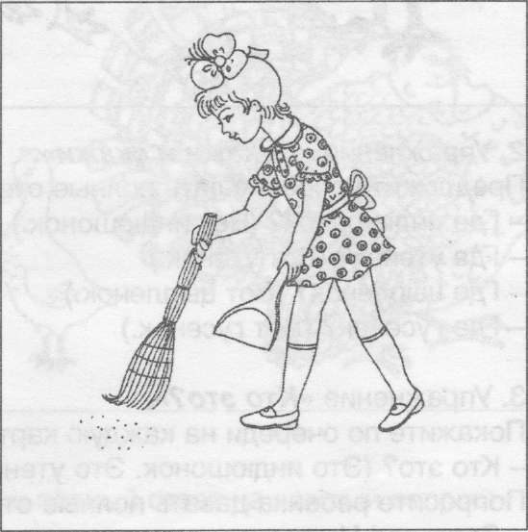

**Рассматривание картины «Мамин праздник» и беседа по ней.***[Развитие диалогической речи. Уточнение и расширение словаря по теме. Формирование ответов детей на вопросы с использованием схемы каждого предложения]*

В.: Кого вы видите на картине?

Дети. На картине нарисованы мама и девочка.

В.: Что подарила девочка маме?

Дети. Девочка подарила маме открытку.

В,: Что нарисовала девочка на открытке?

Дети. На открытке девочка нарисовала цветы.

В,: Как вы думаете, что понравилось маме?

Дети. Маме понравились цветы на открытке.

В.: Какое у мамы настроение, и как вы догадались об этом?

Дети. У мамы хорошее настроение, она улыбается.

**ДИ «Что делает мама дома»**[Развитие речевого слуха, расширение глагольного словаря]. *Воспитатель приглашает всех детей встать в круг.*

В.: Мы вспомним с вами , чем дома занимаются ваши мамы. Я буду говорить об этом, кидать каждому из вас мяч, а вы будете мне подсказывать и возвращать его.

Мама квартиру...

1-й ребенок. ...Убирает.

В.:. Мама обед...

2-й ребенок. ...Готовит.

В:. Мама белье...

3-й ребенок. ...Стирает.

В.: Мама пыль...

4-й ребенок. ...Вытирает.

В.: А вы маме должны...

Дети. ...Помогать.

В.: И не только Восьмого марта, а каждый день.

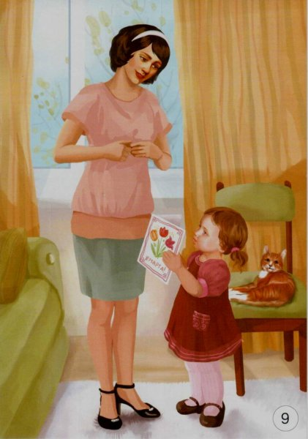

**Логоритмическое упражнение «Стирка». Звучит пьеса «Турецкий базар».**

**[**Развитие общей моторики**]**Педагог включает фонограмму «Турецкий базар», дети под музыку выполняют упражнения.

1.Идут по кругу друг за другом,  держа воображаемый таз перед собой. Руки перед собой соединены вместе «круг». «Опускают таз»

2.Дети останавливаются лицом в круг и имитируют «стирку». Наклонившись к правой ноге, согнутой в колене, пружинно выпрямить и согнуть в локтях руки. Кисти сжаты в кулаки-2 раза. Те же движения клеевой ноге-2 раза.

3. «Полощут белье» - наклонившись, размахивать руками влево-вправо.

4. «Встряхивают белье»-справа -налево.

5. «Отжимают белье» - двумя кистями рук одновременно, слегка поворачивая их (руки пред собой, согнуты в локтях)- 2 раза.

6. «Развешивают белье с помощью прищепок». Руки над головой, «прищипывают белье» пальцами справа на лево -2 раза.

7. «Складывают белье в стопочки»- хлопки в ладоши, держа руки параллельно полу, на каждый счет меняя положение рук – правая сверху (прихлопывает левую ладошку) и наоборот -2 раза.

8.  «Гладят белье утюгом». Левая рука изображают доску, а правая держит утюг и гладит-4 движения.

Затем руки поменять.

9.Идут по кругу, подняв «таз с водой».

**ДИ «Моя  мама***».***[**Активизация словаря прилагательных.**]***Тихо звучит музыка Энио Марриконе «Одинокий пастух».*

У воспитателя фото мам детей. Воспитатель показывает фото и просит каждого ребенка рассказать, какая его мама.

1-й ребенок. Моя мама добрая, умная, ласковая.

*Меняется фотография.*

2-й  ребенок. Моя мама нежная, трудолюбивая, красивая.

*Меняется фотография.*

3-й ребенок. Моя мама веселая, добрая.

*Каждый ребенок рассказывает о своей маме, когда  появляется фотография его мамы.*

**Игра «Что делает мама?».**

Учить узнавать бытовые шумы, соотносить с картинкой (по глаголу). Картинки глаголов (кипит чайник, работает микроволновка, режет нож, работает пылесос)

Воспитатель включает запись бытовых шумов, а дети должны отгадать, что делает мама. Затем выставляется картинка.

**Выучить стихотворения.**

Доктора не бойтесь, дети! Он добрее всех на свете!

С ним давно знакома я — это мамочка моя!

Папа маме торт принес, бабушке — конфеты.

И игрушек целый воз — для сестренки Светы.

И обидно стало мне, младшему братишке,

Что у нас в календаре нету дня мальчишки.

Я маме помогаю – цветочки поливаю,

Я маме помогаю - посуду вытираю,

Я маме помогаю - пол я подметаю.

Маму милую мою

Очень сильно я люблю.

**Упражнение на координацию речи с движениями.**

 Маму я свою люблю, я всегда ей помогу:

 Я стираю, полоскаю, воду с ручек отряхаю,

Пол я чисто подмету и дрова ей наколю.

 Маме надо отдыхать, маме хочется поспать.

Я на цыпочках хожу, и ни разу,

И ни разу ни словечка не скажу.

(Ребенок выполняет соответствующие движения).

**Дыхательная гимнастика:**

**Игра «Фокусник»**

У ребёнка на столе один карандаш. Взрослый предлагает показать «фокус»: покатить карандаш без рук, сильно подув на него. Ребёнок должен для этого присесть на корточки около стола (рот на уровне столешницы).

**Пальчиковая гимнастика**

|  |  |
| --- | --- |
| *Бабушка очки надела* | Большой палец правой и левой руки вместе с остальными образуют колечко |
| *И на внуков посмотрела* | Колечки поднести к глазам |

**Пальчиковая гимнастика «Мамин праздник»**

Мамочка хорошая,     (Воздушный поцелуй над ладонью.)

Мамочка любимая!    (Поцелуй над другой ладонью.)

Очень я её люблю,     (Сдуваем с ладони поцелуй.)

Поцелуи ей дарю!      (Сдуваем поцелуй с другой ладони.)

**Методические рекомендации по использованию игр и упражнений для развития всех компонентов устной речи в различных формах и видах детской деятельности на тему:**

**«Мы со спортом крепко дружим».**

**(Возраст 3-5 лет)**

**Составили учителя-логопеды:**

**Ситдикова Д. З., Корырлэ Т. А.**

***Пальчиковая гимнастика с использованием Су-Джок массажеров.***

Дети встают в круг и выполняют пальчиковую гимнастику с массажерами Су-Джок.

- Покатайте мячик-ежик в ладошках! Какой он? (Твердый, колючий, острый.)

Чтоб болезней не бояться, надо спортом заниматься.

*(дети поднимают руки с шариками-массажерами к плечам, вверх, к плечам, в стороны.)*

В хоккей играет хоккеист.

На льду известный фигурист.

На санках мчится бобслеист.

*(дети перекладывают из руки в руку, сжимают пальчиками массажер,*

*затем «укалывают» каждый палец начиная с мизинца.)*

Все спортсмены олимпийцы –

Золотые медалисты!

*(дети катают массажер по пальчикам, как по «дорожкам».)*

Раз, два, три, четыре, пять –

Мы закончили играть!

***Игра «Слова-неприятели».***

- Я говорю слово, а вы наоборот:

Вдох—выдох,

подъем—спуск,

польза—вред,

сильный—слабый,

смелый—робкий,

быстрый—медленный,

трудно—легко,

высоко—низко,

плохо—хорошо,

побеждать—проигрывать,

бороться—уступать,

спускаться—подниматься.

**Один – много (множественное число):**

спортсмен – спортсмены; хоккеист –; лыжник –; клюшка - ; лента - ; мяч - ; каток – ; стадион -

**«Добавь словечко»**

Михаил играл в футбол.

Он забил в ворота …. (гол).

Миша в баскетбол играл,

Мяч в корзину он …. (бросал).

Миша в боулинг ходил,

Миша шаром кеглю … (сбил).

Миша в волейбол играл,

Через сетку мяч …. (кидал).

**Игра «Я назову вид спорта, а вы назовите спортсмена»**

Педагог бросает мяч кому-либо из детей и называет вид спорта, а ребенок возвращает мяч и называет спортсмена.

**Исправь ошибку:**

Лыжнику нужны санки. Конькобежцу нужны лыжи. Саночнику нужны коньки. Хоккеисту нужны санки. Зимой дети катаются на лыжах, велосипеде, играют в мяч, лепят снежную бабу, прыгают через скакалку, играют в хоккей, футбол, загорают, строят снежную крепость. 

***Видов спорта много есть,  
Даже всех не перечесть.  
Будем мы сейчас играть,  
Виды спорта называть.***

**Загадки**

Во дворе с утра игра,  
Разыгралась детвора.  
Крики: «шайбу!», «мимо!», «бей!» -  
Значит там игра – …. (Хоккей)

Спорт на свете есть такой,  
Популярен он зимой.  
На полозьях ты бежишь,  
За соперником спешишь. (Лыжные гонки.)

Катаюсь  на нем до вечерней поры,

Но ленивый мой конь возит только с горы,

Сам на горку пешком я хожу

И коня своего за веревку вожу.  (санки, санный спорт)

На льду танцует фигурист,  
Кружится, как осенний лист.  
Он исполняет пируэт,  
Потом двойной тулуп… Ах, нет!  
Не в шубе он, легко одет.  
И вот на льду теперь дуэт.  
Эх, хорошо катаются!  
Зал затаил дыхание.  
Вид спорта называется… (Фигурное катание)

Он на лыжах, но как птица   
Может в небе появиться.  
Оттолкнётся и вперёд  
Отправляется в полёт.  
Как гора зовётся, с которой он несётся?

(трамплин, прыжки с трамплина)

Лыжа здесь всего одна.  
Коротка, а не длинна.  
Чудеса на ней покажем.  
Кувыркаться можем даже (сноуборд, сноубординг)

Риска, скорости любитель

Снежных склонов покоритель

И на лыжах мчится он

С высоченных самых гор **(горные лыжи)**

Мы бежим все по лыжне  
С винтовкой каждый на спине.  
И как вид спорта тот зовётся?  
Ответить кто из вас возьмётся? (биатлон)

Кто десять километров,

Качая в такт рукой,

Бежит по льду, стараясь,

Согнувшись кочергой? (конькобежный спорт)

Посмотрите – вот герой,

Он летит вниз головой,

Животом на санках лежа.

Страшно, аж мороз по коже (скелетон)

На площадке ледяной

Игроки метут метлой.

И по льду гоняют камень.

Что за спорт тут перед нами? (керлинг)

Расположение на доске картин с отгаданными видами спорта. Определить, какая картина лишняя.

**Физкультминутка.**

Под веселые напевы

Повернемся вправо, влево.

Руки вверх! Руки вниз!

Вверх! И снова наклонись!

***

Поиграй-ка, поиграй-ка,   
Наш весёлый стадион!   
С физкультурой всех ребят   
Навсегда подружит он.  
Раз, два, три – фигура (лыжника, конькобежца, хоккеиста и т.д.) замри!   
Каких спортсменов ловких   
Увидела сейчас!   
Что значит тренировка...  
Ну, просто высший класс!

*\*\*\**

Попрошу всех ровно встать,

Что скажу, все выполнять.

Все дышите. Не дышите.

Носом вдох, а выдох – ртом,

Дышим глубже, а потом –

Марш на месте не спеша –

Как погода хороша!

Наклонитесь, разогнитесь,

Выпрямитесь, улыбнитесь.

На раз-два – быстро сядьте.

На три-четыре – быстро встаньте.

Наклонитесь вправо-влево

И вдохнули глубже смело!

**Методические рекомендации по использованию игр и упражнений для развития всех компонентов устной речи в различных формах и видах детской деятельности на тему:**

**«На деревья, на лужок тихо падает снежок».**

**(Возраст 3-5лет)**

**Составили учителя-логопеды:**

**Ситдикова Д. З., Корырлэ Т. А.**

**Артикуляционная гимнастика «Зимняя прогулка Язычка»**

Выглянул Язычок из домика, посмотрел, какая погода. (Язычок вверх, вниз, направо, налево).

Дул сильный ветер. (Верхние зубки на нижней губке – в-в-в-в).

Вдалеке Дятел стучал по дереву. (Язычок поднят вверх, «стучит» д-д-д-д).

Шел пушистый снежок и Язычку было весело дуть на снежинки. (Губы вытянуты вперед, сдуть ватку с носа, с ладошки).

Потом Язычок катался с горки. (Рот широко открыт, кончик языка за нижними зубками, спинка языка выгнута).

Прогулка была замечательной.

**Пальчиковая гимнастика:**

1. Вот человечек идет по дорожке, и высоко поднимает он ножки. (Указательный и средний пальцы шагают по столу).
2. Утром на лыжах кататься пошли, быстро до леса на лыжах дошли.

Время к обеду – весь лес обошли,

Дружно на лыжах домой мы пришли. (Счетные палочки ритмично двигать по столу поочередно правой и левой рукой, одной рукой, двумя руками одновременно).

1. Лед да лед, лед да лед да лед,

А по льду пингвин идет.

Скользкий лед, скользкий лед,

Но пингвин не упадет. (Имитировать движения пингвина).

**Беседа о времени года**

- Как вы думаете, какое сейчас время года?

- Как вы догадались?

- Какой день зимой?

- Какая ночь?

- Что можно сказать о снеге?

- Какой бывает лед?

- Перечислите  зимние  месяцы.

**Игра «Какой? Какая? Какое? Какие?»**

Придумать и назвать как можно больше слов, отвечающих на вопросы какой?

какая? какое? какие? по теме «Зима».

Солнце (какое?)… Ветер… Небо…

Снег… Снежинки… Иней…

Погода… День… Мороз…

Воздух… Деревья… Сугроб…

**Снег идёт!**

**Цель**: формирование плавного длительного выдоха; активизация губных мышц.

**Оборудование**: кусочки ваты.

**Ход игры**: Педагог раскладывает на столе кусочки ваты, напоминает детям про зиму.

*– Представьте, что сейчас зима. На улице снежок падает. Давайте подуем на снежинки!*

Взрослый показывает, как дуть на вату, дети повторяют. Затем все поднимают вату, и игра повторяется снова.

**Снежок, лети!**

Цель**: развитие сильного плавного направленного выдоха; активизация губных мышц.**

**Оборудование**: тонкий кусочек ваты.

**Ход игры**: Подбросьте вату вверх и дуйте на нее, не давая упасть вниз. Затем предложите подуть ребенку. Обратите его внимание на то, что дуть нужно сильно, направляя струю воздуха на вату снизу вверх.

**Ёжик**

**Цель**: развитие подражания движениям и речи взрослого – повторение аморфных слов ОЙ-ОЙ-ОЙ, АЙ-АЙ-АЙ.

**Ход игры**: Игра проводится на ковре, дети стоят напротив педагога.

*– Давайте поиграем в ёжиков. Я буду говорить слова и показывать движения, а вы повторяйте за мной!*

*Вот свернулся ёж в клубок,*

(дети присаживаются на корточки)

*Потому что он продрог.*

*«ОЙ-ОЙ-ОЙ!»*

(говорим жалобным голосом вместе с детьми)

*Лучик ёжика коснулся,*

*Ёжик сладко потянулся.*

*«АЙ-АЙ-АЙ!»*

(говорим веселым голосом, распрямляемся, потягиваемся)

Игру можно повторять несколько раз.

**Загадки:**

Странная звездочка                       Что за нелепый человек

С неба упала                                   Пробрался в 21 век?

Мне на ладошку                              Морковка – нос, в руке – метла,

Легла и пропала.                             Боится солнца и тепла.

(снежинка)                                               (снеговик)

Художник-невидимка                     Прозрачен, как стекло,

По городу идет:                              Да не вставишь его в окно.

Всем щеки нарумянит,                                                         (лед)

Всех ущипнет за нос.

(мороз)

Наступили холода,                         Он летает белой стаей,

Обернулась в лед вода,                    И сверкает на лету.

Длинноухий зайка серый                 Он звездой прохладной тает

Обернулся зайкой белым.                На ладони и во рту.

Перестал медведь реветь –                                       (снег)

В спячку впал в бору медведь.

Кто скажет, кто знает,

Когда это бывает?

(зимой)

**Упражнение «Снежинки»**

- Пока мы с вами беседовали, на улице пошел снег, и к нам прилетели настоящие снежинки. Посмотрите,  какие они?

*Логопед раздает каждому ребенку снежинку на ниточке.*

- Давайте заставим наши снежинки кружится. Медленно наберите воздух через нос. Щеки не надувайте, вытягивайте губы трубочкой и дуйте на снежинки.

*Логопед следит, чтобы во время выполнения упражнения дети не поднимали плечи. Упражнение повторить 3-5 раз.*

**«Что бывает зимой?»**

- Снежинки улетели и пригласили нас поиграть дальше.

- Подумайте и назовите, что бывает зимой, что происходит в природе?

- Я приготовила для вас непростое задание, но вы так хорошо рассказали о зиме, что, я думаю, вы легко справитесь с ним.

*Логопед просит детей по одному отобрать картинки, на которых изображены зимние явления и назвать их.*

**Дидактическая игра «Подбери слова»**

- зимой на улице бывает разная погода. То метель разыграется, то мороз сильный, то снегопад. Я буду называть природное явление, а вы отвечайте. *Мороз (что делает?) — трещит, щиплет, кусает…*

*Метель (что делает? — вьется, бушует, воет, метет… .*

*Снег (что делает?) — идет, летит, падает, кружится… .*

*Дети (что делают?) — гуляют, катаются, играют, веселятся, радуются…*

**Игра «Назови ласково»  с мячом**

- Пришло время поиграть в мяч. Я буду называть слово, а вы будете говорить о нем ласково.

*Снег-снежок                 Сосулька — сосулечка*

*Мороз- морозец            Дерево- деревце*

*Ветер- ветерок            Горка — горочка*

*Лёд- ледок                    Холод- холодок*

*Зима- зимушка             Санки- саночки*

**Составление предложений о зиме по картине**

*Педагог помещает на наборное полотно картину.*

- Какое время года изображено на картине? Почему вы так думаете?

- Верно. На прошлом занятии мы рассматривали эту картину и рассказывали о ней. Сейчас каждый из вас придумает предложение и скажет нам.

- Начните свое предложение со слова *снег, деревья, небо, дети.*

*Педагог помогает детям,  если они затрудняются говорить полными предложениями.*

- Вы хорошо все рассказали. Я приготовила для вас следующее задание.

**Упражнение «Что изменилось?»**

*Педагог помещает на доску предметные картинки с изображением зимы.*

- Ребята, посмотрите внимательно на картинки и запомните их. Теперь закройте глаза, а я уберу одну картинку или поменяю их местами. Вы должны сказать, что изменилось или чего не стало.

**Пальчиковая гимнастика «Мы во двор пошли гулять»**

Раз, два, три, четыре, пять,            *Загибают пальчики по одному.*

Мы во двор пошли гулять.             *Идут по столу указат. и средн. пальч.*

Бабу снежную лепили,                    *«Лепят» комочек двумя ладонями.*

Птичек крошками кормили,           *«Крошат» хлеб всеми пальчиками.*

С горки мы потом катались,          *Ведут указ. пальцем по ладони.*

А еще в снегу валялись.                  *Ладошки кладут на стол одной и другой стор.*

Все в снегу домой пришли.*Отряхивают ладошки.*

Съели суп и спать легли.                *«Едят ложкой» суп*

**Упражнение «Где это бывает?»**

- Ребята, посмотрите на картинки и ответьте на мои вопросы.

*Педагог выставляет на наборное полотно по одной картинке, изображающие зимние игры и явления природы, для закрепления в речи предлога на.*

*- Где лежит снежинка?  
- Где висит сосулька?  
- Где замерз лед?  
- Где катаются дети?  
- Где слепили снеговика?  
- Где стоят санки?*

**Упражнение «Какой? Какая? Какое?»**

- Я сейчас выставляю по одной картинке, а вы подбираете, как можно больше слов, отвечающих на вопрос *какой? какая?*

а) *Зима какая? – (холодная, снежная, морозная, …).*

*Снег какой? — (белый, пушистый, холодный, рассыпча­тый, мягкий,     искристый, хрустящий, блестящий,…).*

*День какой? — (морозный, снежный, солнечный, короткий, ветреный…).*

*Ночь какая? — (длинная, лунная, звездная, снежная, морозная…).*

*Лед  какой? — (холодный, крепкий, прозрачный, хрупкий, тонкий…).*

*Сосулька какая? – (холодная, ледяная, прозрачная, мокрая, твердая…).*

б) О чем можно сказать:

*Морозный что? — день, вечер, ветер…*

*Холодная что? — … (погода, зима, ночь, сосулька…).*

*Снежное что? — … (дерево, облако, озеро…).*

*Ледяные что?* — … *(дороги, сосульки, горки…).*

**Гимнастика для глаз «Солнечный зайчик»**

Солнечный мой заинька,  
(вытягивать вперед ладошку)

Прыгни на ладошку.  
Солнечный мой заинька,  
(ставить на ладонь указательный палец другой руки)

Маленький, как крошка.  
Прыг на носик, на плечо.  
Ой, как стало горячо!  
Прыг на лобик, и опять  
На плече давай скакать.  
(следить взглядом за движением пальца: к носу, к одному плечу, лбу, к другому плечу)

Вот закрыли мы глаза,  
(закрыть глаза ладонями)

А солнышко играет:  
Щечки теплые лучами  
Нежно согревает.  
(широко раскрыть глаза)

**Игра «Хорошо-плохо»**

Что хорошего в том, что птицы улетают от нас? (Зимой холодно, им негде укрыться от ветра и снега, птицам нечего есть, так как все насекомые зимой спят, а на юге тепло). Что плохого в том, что птицы улетают от нас? (Мы не видим их, не слышим их пения, многие птицы погибают в пути, не выдержав трудной дороги).

**Педагог:** гуляя по зимнему лесу, можно легко заболеть. Но нам простуда не страшна. Почему? (Мы делаем дыхательную гимнастику, принимаем витамины, едим чеснок, лук, обливаем руки прохладной водой).

**Массаж «Неболейка».**

*Чтобы горло не болело, мы его погладим смело* (поглаживание ладонями шеи сверху вниз)  
*Чтоб не кашлять, не чихать, надо носик растирать* (указательным пальцем растирать крылья носа)  
*Лоб мы тоже разотрём, ладошку держим козырьком* (прикладываем ко лбу ладони и растираем)  
*«Вилку» пальчиками сделай, массируй ушки ты и шею* (растираем точки впереди и сзади ушей и шею)  
*Знаем, знаем, да-да-да, нам простуда не* страшна (потираем обе ладони).

**Физкультминутка:**

*Наконец пришла зима*, встать, руки в стороны  
*Стали белыми дома,*руки над головой, ладони вместе  
*Снег на улице метёт,* встать, движения руками сверху вниз  
*Дворник улицу метёт,* изобразить  
*Мы катаемся на санках,* изобразить  
*Пишем на катке круги,* руки за спину, повороты кругом  
*Ловко бегаем на лыжах,*изобразить  
*И играем все в снежки!* наклон, присесть, встать, изобразить бросок вдаль

Педагог: А теперь представьте себе, что вы превратились в снежинки :

*Закружились, завертелись белые снежинки.*

*Вверх взлетели белой стаей легкие пушинки.*

*Чуть затихла злая вьюга, улеглись повсюду.*

*Засверкали, заискрились и дивятся чуду.*

**«Назови ласково»**

Снег — снежок, мороз — морозец, ветер — ветерок, лед — ледок, зима — зимушка, метель — метелица, санки — саночки, холод — холодок, дерево — деревце, звезда — звездочка, солнце — солнышко, день — денек, ночь — ночка.

**Подбери родственные слова**

Снег — снежок, снежки, снежинка, снежный, заснеженный, снегопад, Снегурочка, подснежник, снегирь; зима — зимушка, зимний, зимовать, зимовье, зимовка, озимь, зимующие, озимые мороз — морозец, морозить, морозилка, морозный, мороженое; лед — ледок, льдина, льдинка, ледник, ледоход, ледяной, гололед, ледовый.

**«Каким это бывает?»**

Снег — белый, мягкий, легкий, пушистый, липкий, холодный, блестящий, серебристый, сверкающий, падающий;

зима — холодная, веселая, злая, суровая, морозная, длинная, вьюжная; снежинки — белые, легкие, мохнатые, пушистые, красивые, узорчатые, прозрачные, холодные.

**Развитие умения сравнивать понятия «Чем похожи и не похожи?»**

Лед и снег; лед и стекло; лед и зеркало; снег и вата.

**Методические рекомендации по использованию игр и упражнений для развития всех компонентов устной речи в различных формах и видах детской деятельности на тему:**

**«Насекомые, травы, цветы».**

**(Возраст 3-5лет)**

**Составили учителя-логопеды:**

**Ситдикова Д. З., Корырлэ Т. А.**

**Отгадать загадку:**

Нарядные сестренки весь день гостей встречают, медом угощают. (Цветы)

Не зверь, не птица, а нос как спица. (Комар)

Много мастеров срубили избу без углов. (Муравей)

Спал цветок и вдруг проснулся: больше спать не захотел,

Шевельнулся, встрепенулся, взвился вверх и улетел. (Бабочка)

Одежды не шью, а ткань тку. (Паук)

Осенью в щель забьется, а весной проснется. (Муха)

**Дидактическая игра «Подбери признак»** (согласование прилагательных с существительными):

одуванчик (какой?) — ... , мать-и-мачеха (какая?) — ... , незабудки (какие?) — ....

**Подобрать родственные слова:**

трава — травка, травушка, травяной, травянистый, травинка, травник... .

**«Какой по величине?»**  (ширина, длина, высота, толщина):

Слон - большой, а комар - … . Дерево - высокое, а куст - … . Ствол у дерева – толстый, а стебелек у цветка - … . Дорога – широкая, а тропинка - … . Лента - длинная, а полотенце - … .

**«Один – много»:**

цветок – цветы, подснежник - …, лист - …, лепесток - …, корень - …, стебель - …, мимоза - … .

**«Скажи ласково»:**

цветок – цветочек и т.д.

**Ответь на вопросы и проверь себя**:

* Кто в лесу строит муравейники? (Муравьи.)

* Как называется дом, который люди строят для пчел? (Улей.)

* О чем говорит птицам красная спинка божьей коров­ки? (что жучок несъедобный,)

* Какие птицы уничтожают личинок майских жуков? (Вороны, скворцы, грачи.)

* Какие насекомые пьют цветочный сок и опыляют цве­ты? (Пчелы, шмели, бабочки.)

. * Почему возле водоемов много комаров? (Комары от­кладывают личинки в воду, чтобы продолжить свой комариный род)

* Какой вред приносят людям мухи и тараканы? (Разносят инфекции.)

**Объясните, какие слова помогли найти отгадки?**

У нее четыре крыла, Очень маленький на вид,

Тело тонкое, словно стрела, Надоедливо звенит,

И большие, большие глаза. Прилетает вновь и вновь,

Называют ее...(стрекоза). Чтобы выпить нашу кровь.(Комар)

**Почему в народе говорится:**

Муравей не велик, а горы копает. Пчелка маленькая, да мед ее сладок. У кого пчела, тому жизнь весела. Жужжала муха, дождалась паука.

**Выделите лишнее слово, объясните свой выбор:**

• заяц, еж, лиса, шмель;

• трясогузка, паук, скворец, сорока;

• бабочка, стрекоза, енот, пчела;

• кузнечик, божья коровка, воробей, майский жук;

• пчела, стрекоза, шмель, бабочка;

• таракан, муха, пчела, майский жук;

• стрекоза, кузнечик, пчела, божья коровка;

• муха, муравей, грач, пчела;

• стрекоза, жук, гусеница, собака;

• комар, кузнечик, бабочка, белка

**Стихи:**

«Гвоздика»

Погляди-ка, погляди-ка, что за красный огонек?

Это дикая гвоздика новый празднует денек.

А когда настанет вечер, лепесток свернет цветок:

«До утра, до новой встречи!» И погаснет огонек.

«Ландыш»

Родился ландыш в майский день, и лес его хранит;

Мне кажется, его задень — он тихо зазвенит.

«Ромашки»

Нарядные платьица, желтые брошки,

Ни пятнышка нет на красивой одежке.

Такие веселые эти ромашки —

Вот-вот заиграют, как дети в пятнашки.

«Незабудки»

Их видимо-невидимо, не сосчитаешь их!

И кто их только выдумал — веселых, голубых?

Должно быть, оторвали от неба лоскуток,

Чуть-чуть поколдовали и сделали цветок.

«Колокольчик»

Колокольчик голубой поклонился нам с тобой.

Колокольчики-цветы очень вежливы. А ты?

«Одуванчик»

Носит одуванчик желтый сарафанчик.

Подрастет — нарядится в беленькое платьице,

Легкое, воздушное, ветерку послушное. (Е. Серова}

К. Быковой «Пчела»

На цветке сидит пчела,

До чего она мала.

Набирает сладкий сок.

Наша пчёлка в хоботок.

**Упражнение для пальчиков.**

Наши алые цветы распускают лепестки,

Ветерок чуть дышит, лепестки колышет.

Наши алые цветки закрывают лепестки

Тихо засыпают, головой качают.

(Плавно разжать пальцы. Помахать руками перед собой. Плавно сжать пальцы. Плавно опустить их на стол).

***

- Я веселый майский жук.

Знаю все сады вокруг.

Над лужайками кружу,

а зовут меня Жу-жу.

(Сжать кулачок, указательный палец и мизинец развести в стороны — «усы», пошевелить ими).

***

Не кусай, комарик злой!

Я уже бегу домой.

(Сжать кулачок, указательный палец вперед («хоботок»). Мизинец и большой пальцы, расслабив опустить вниз — «лапки»).

Пчела села на цветок,

пьет она душистый сок.

(Вытянуть указательный палец правой руки и вращать им, затем то же самое — пальцем левой руки).

**Упражнение на координацию речи с движением.**

Вот какая стрекоза — очень круглые глаза.

Вертится как вертолет:

вправо, влево, взад, вперед.

Поднимайте плечики,

прыгайте, кузнечики!

Прыг-скок, прыг-скок.

Сели, сели,

Травушку покушали,

тишину послушали,

Выше, выше, высоко,

прыгай на носках легко!

(Руки в стороны, затем круговые движения кулачков на уровне глаз.

Руки в стороны, движения вокруг своей оси, затем руки на пояс, наклоны.

Энергичные движения плечами, приседания, прыжки на месте).

**Речевая подвижная игра «Стрекоза». Импровизация движений:**

Стреко-стреко-стрекоза,

Изумрудные глаза,

Крылья быстро разверни,

Круг наш быстро облети!

**Подвижная игра**

ОДУВАНЧИК

Как воздушный шар на ножке, *Стоим на носочках, сомкнув руки над головой.*

Одуванчик у дорожки. *Два раза делаем наклоны влево вправо.*

Одуванчик — шарик белый. *Опять поднимаемся на носочки.*

Дунул я — и улетел он. *Дуем, округлив губы, не раздувая щек.*

*Разбегаемся в разные стороны.*

БАБОЧКА

Словно бант у нашей Ани, *Бежим по кругу, изображая полет бабочки.*

Эта бабочка-краса.

Кружит, вьется над цветами, *Кружимся на месте, взмахивая руками, как крыльями*

Где, как мед, блестит роса

**Считалка «Сверчок».** На каждую строчку считалки — четыре удара мяча об пол:

Жил за печкою сверчок,

Каблучками чок да чок,

Но сломался каблучок,

И за печкою молчок!

**Прочитайте детям потешку:**

Дождик, дождик, припусти!

Дай цветочкам подрасти.

Лей, лей веселей,

Землю-матушку полей.

Жук-жужжало,

Где твой дом?

Под былинкой,

Под листком.

По капельке меда

С каждого цветочка

Собирали пчелки —

Получилась бочка.

Без огня,

В пустой печи

Пекла бабка калачи.

Залетел в окно комар,

Все калачики украл,

С ними вылетел во двор,

Зацепился за забор,

Штанишки порвал,

Калачики растерял.

Сидит комар на дубочке,

На зеленом на листочке.

Он сидит, в рожок играет,

Мушек песней забавляет.

Божья коровка,

Полети на небо,

Полети на небо,

Принеси мне хлеба,

Принеси мне ягод

Полное лукошко,

Сарафанчик новый

И конфет немножко.

**Соедини точки, для того что бы получился завершенный рисунок, раскрась насекомых.**

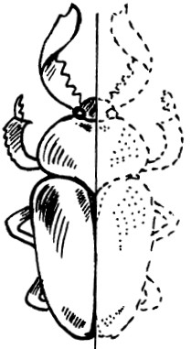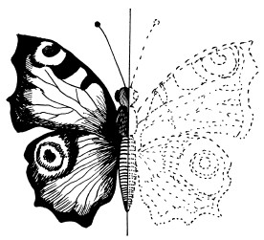

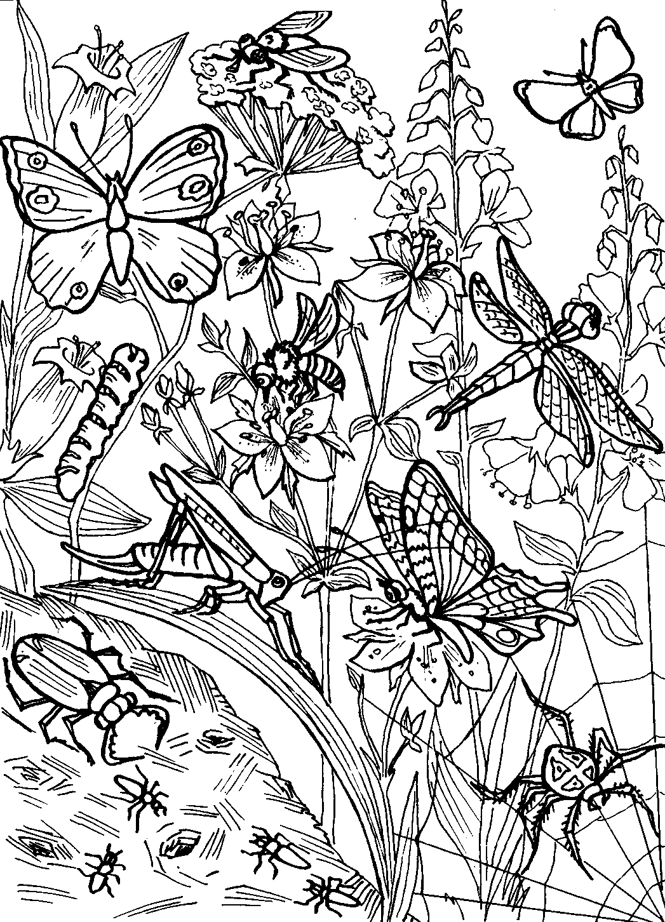

**Методические рекомендации по использованию игр и упражнений для развития всех компонентов устной речи в различных формах и видах детской деятельности на тему:**

**«К нам шагает Новый год».**

**(Возраст 3-5лет)**

**Составили учителя-логопеды:**

**Ситдикова Д. З., Корырлэ Т. А.**

**Подбор эпитетов.**

1. На Новый год елка стоит нарядная, красивая. Можно ее назвать *красавицей - елкой?*Откуда привозят эту «красавицу»? *(из леса).*
2. Значит, ее можно назвать *лесной красавицей?*
3. А какого цвета она зимой и летом? *(зеленого).*
4. Можно назвать елку *зеленой красавицей?*

-        Елка нарядилась для новогоднего праздника. Значит, ее можно назвать *новогодней красавицей?*

**Составление     предложений     с     двумя     однородными определениями.**

На магнитной доске изображен контур елки. Рядом стоит искусственная елка. У детей карточки с изображение елочных украшений и предметы: мишура, дождик, серпантин, бумажные снежинки.

-        Мы будем наряжать елочки игрушками.

-        Какие игрушки? *(красивые, яркие, блестящие, разноцветные, новые, нарядные, новогодние, ... ),*

Детям   предлагается   составить   предложение   с   2   словами-признаками о елочной игрушке, изображенной на карточке или лежащей на столе; сказать, куда они ее повесят. Детям дается образец:

*-Я возьму блестящий красный шар. Я повешу блестящий красный шар на елку.*

*-*        *Я возьму разноцветные длинные бусы. Я повешу разноцветные длинные бусы.*

- Какими игрушками мы украсили елки? *(Мы украсили елки яркими новогодними игрушками).*

**Физкультминутка «Наша елочка».**

Любим елочку мы нашу.                             *Поднять руки, тянуть вверх.*

Нет ничего на свете краше.                         *Руки на пояс, наклоны в стороны.*

Мы подарим ей игрушки:                            *руки вытянуть вперед, поклон,*

*руки опустить.*

Звездочки, шары,                                          *Выпрямиться, руки в стороны.*

Хлопушки.                                                     *Руки на пояс.*

Будем прыгать, веселится.                           *Прыжки на месте.*

Прилетят снегирь, синица.                           *Машут руками («крыльями»).*

Придет множество гостей.                           *Ходьба на месте.*

Пригласим мы всех друзей!                          *Руки в стороны, поклон гостям.*

**Упражнение «Закончи предложение и повтори его».**

Пояснение: закончить предложение словосочетанием *«елочные игрушки».*

1. У пас дома не было ... *(елочных игрушек).*
2. Мы с мамой пошли в магазин и купили *...(елочные игрушки).*
3. Чтобы повесить их на елку, мы привязали ниточки к ... *(елочным игрушкам).*
4. Мы всей семьей любовались ... *(елочными игрушками).*

-        Мы рассказываем своим друзьям о красивых ... *(елочных игрушках).*

**Употребление в речи предлогов «под» и «за».**

Детям предлагается поставить игрушки под (за) елку и рассказать о своих действиях.

Например: *«Я поставил(а) зайчика под елку».*

*«Я поставил(а) лисичку за елочку».*

Дети поочередно выходят, выполняют задание и садятся за столы.

**Преобразование словосочетаний.**

***Игра «Озорные игрушки».***

Игра проводится по типу «Чего не стало?». Детям предлагается закрыть глаза. В это время убирается одна из игрушек. Дети открывают глаза и угадывают, какая игрушка спряталась.

*-  Не  стаю  красного  шара;   пушистого  зайчика;  бумажной снежинки; блестящего дождя; разноцветных бус*и т.д.

Две новые, кленовые

Подошвы двух метровые.

На них поставим две ноги

И по большим снегам беги.  (лыжи).

**Пальчиковая гимнастика.**

*По две пробки от пластиковых бутылок кладём на стол резьбой вверх (или счетные палочки) Это – «лыжи». Указательный и средний пальцы встают в них как «ноги». Двигаемся на «лыжах», делая по шагу на каждый ударный слог.*

Мы едем на лыжах, мы мчимся с горы,

Мы любим забавы холодной поры. Или:

Утром на лыжах кататься пошли,

Быстро до леса на лыжах дошли,

Время к обеду – весь лес обошли,

Дружно на лыжах домой мы пришли.

*То же самое можно проделать двумя руками одновременно.*

**Развитие целенаправленного слухового восприятия**.

(*Включается музыка, звуки метели)*. Послушайте, что это?

Метель, вьюга, пурга…

**Игра «Узнай меня».**

Дети, сидя за столом, им завязывают глаза платочком, предлагается узнать друг друга по голосу, не наблюдая говорящего.

Один ребёнок встает и подходит к сидящему, кладёт руку на плечо и говорит: «Кто я? Узнай меня».  Угадавший встает и подходит к другому ребёнку. Игра продолжается.

**Развитие фонематического слуха.**

 Какое слово лишнее?

ЛЫЖИ, ЛЫЖНИК, БУЛЫЖНИК, ЛЫЖНИЦА, ЛЫЖНЯ.

**Развитие речевого дыхания.**

«Игра со свечой».

Предложить детям сделать бесшумный вдох через нос, затем подуть на горящую свечу, находящуюся на некотором расстоянии. Ребёнок должен не погасить свечу, а только заставить плавно танцевать ее огонек.  Воздух выдыхается тонкой, упругой и плавной струей через сжатые губы. Первый раз упражнение делается с настоящей свечой, а потом можно играть с воображаемым пламенем.

**Игра «Снежки».**

Посмотрите на доску. На ней развешаны мишени. Каждый из вас будет бросать «снежки» в мишень

(из бумаги дети делают комок). (слова: зима и снег).

**Игра «Назови признак»:***(на доске таблицы: небо, солнце, ветер, снег, дерево)*– Назовите как можно больше слов-признаков: Какой снег? Какое солнце? Какое небо? Какой ветер? Какие деревья?

**Картинка-загадка.**

– Посмотрите и скажите, какого предмета не хватает в пустой клеточке?

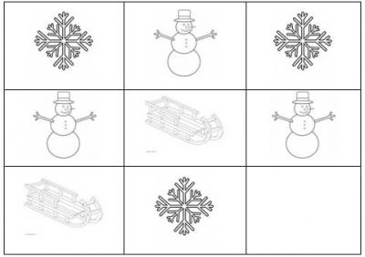

 Игра "Чего на елке не бывает?"– Какой самый веселый праздник зимой? В Новый год мы украшаем елку игрушками. Я буду называть вам предметы, если это украшения для елки, то вы скажете: "Да!", если нет - будете молчать.

- Звонкая хлопушка... - Красивая игрушка... - Старая подушка... - Веселый Петрушка...

- Красивая Снегурка... - Горячая ватрушка... - Белые снежинки... - Яркие картинки...

- Рваные ботинки... - Рыбки золоченые... - Шарики точеные... - Пирожки печеные..

*Физминутка "Белая зима"*

Пускай снегами все заносит,

Пускай лютуют холода,

Зима меня не заморозит,

Не напугает никогда.

Зимою белые снежинки

Танцуют за моим окном.

А Дед Мороз свои картинки

Рисует на стекле ночном.

**Игра "Закончи предложение"**

- Зимой бывает снегопад, а осенью...

- Зимой идет снег, а летом...

- Зимой катаются на санках, а летом...

- Зимой деревья белые, а осенью...

- Зимой лес спит, а летом...

- Зимой нет насекомых, а летом...

- Зимой дети лепят снеговика, а летом...

**Дерево родственных слов**.

Из стихотворения "Снежная сказка" нужно выбрать родственные слова к слову "снег". Называете слово - на дереве появляется веточка.

Проплясали по снегам

Снежные метели.

Снегири снеговикам

Песню просвистели.

У заснеженной реки

В снежном переулке

Звонко носятся снежки

Режут снег снегурки.

**Найти "зимний" предмет, который спрятался в группе.**

– Выполните инструкцию:

*встаньте спиной к входной двери,

*сделайте три шага вперед,

*повернитесь налево,

*сделайте восемь шагов вперед,

*повернитесь направо,

*сделайте три шага вперед,

*найдите предмет зимней одежды.

**Загадки**

Красавица какая

Стоит, светло сверкая,

Как пышно убрана!

Скажите, кто она?   **(Новогодняя елка**)

Он с седою бородой.

Шуба, посох со звездой.

Он подарки нам принес,

Кто же это?  **(Дед Мороз)**

Он на резвой тройке мчится,

Сам пока что маленький.

Громко в двери к нам стучится,

Снег сметая с валенок.  **(Новый год)**

Две новые, кленовые

Подошвы двухметровые.

На них поставим две ноги

И по большим снегам беги.  **(лыжи).**

Что это будет? Хлопушки. Конфеты.

Сосульки. Шары золотистого цвета.

Песни и пляски. Смех без умолка.

Что это будет, по-вашему?…**(елка).**

Кто поляны белит белым  
И на стенах пишет мелом,  
Шьёт пуховые перины,  
Разукрасила витрины? **(Зима)**

Он черной тучей был сначала,  
Он белым пухом лёг на лес.  
Покрыл всю землю одеялом,  
А по весне совсем исчез. **(Снег)**

Меня не растили -  
Из снега слепили.  
Вместо носа ловко  
Вставили морковку. **(Снежная баба)**

**Упражнение «Исправь ошибку»**

Работа с деформированными предложениями.

- Ребята, я буду читать предложения, а вы послушайте, найдите в них ошибки и назовите предложение верно.

Маска любит надевать Машу.  
Елка пляшет возле Снегурочки.  
Дети нарядили игрушки елками.  
Елка зажглась на лампочках.  
Дед Мороз принес мешок в подарках.

[**Пальчиковая гимнастика**](https://docviewer.yandex.ru/r.xml?sk=1aeadb0161596943199a5a47e09f7708&url=http%3A%2F%2Fwww.logolife.ru%2Flogopedy%2Fpalchikovaya-gimnastika-logopedy)**«На елке»**

Мы на елке веселились,                 Ритмичные хлопки в ладоши.

Мы плясали и резвились.              Ритмичные удары кулачками.

После добрый Дед Мороз            «Шагают» средним и указательным

Нам подарки принес.                    пальцами по столу.

Дал большущие пакеты,               «Рисуют» руками большой круг.

В них же – вкусные предметы:      Ритмичные хлопки.

Конфеты в бумажках синих,                  Загибают на обеих руках по одному

Орешки рядом с ними,                           пальчику, начиная с большого.

Груша, яблоко, один

Золотистый мандарин.

5. Работа в тетрадях

- Откройте тетради и скажите, что нарисовал художник?

- Послушайте загадку об одном из этих предметов.

- Возьмите зеленый карандаш и обведите елочку по контуру, а потом нарисуйте на ней украшения.

6. Упражнение  «Чего не стало?»

- Теперь закройте глаза. Я уберу с нашей елочки одну игрушку, а вы скажете, чего не стало.

7. Упражнение «Какое слово короче?»

- Ребята, вы помните, что слова бывают длинные и короткие. Я сейчас буду называть слова, а вы скажете какое слово короче.  
Снег — снежок, снежок — снежинка, маска — маскарад, елка —гирлянда, Снегурочка — снег, хоровод — волшебство.

8. Игра «Какой? Какая? Какие?»

- Ребята, посмотрите внимательно на картинки, и скажите как можно больше слов об этом предмете.

Снеговик (какой?) –  большой, белый, круглый, веселый…

Гирлянда (какая?) –  новая, красивая, блестящая, разноцветная…

Мишура (какая?) –   блестящая, новогодняя, серебристая…

Игрушка (какая?) –  красивая, стеклянная, круглая, новогодняя…

Дед Мороз (какой?) – сказочный, огромный, добрый, веселый…

Снегурочка (какая?) – красивая, добрая, веселая*…*

**Психоречевая гимнастика**  
Отстучать карандашом ритмический рисунок четверостишия (каждый слог):  
К нам на елку, ой-ё-ёй,  
Дед Мороз пришел большой,  
Дед Мороз. Дед Мороз,  
Он подарки нам принес.

**Установление причинно-следственных связей**

Дети приготовили коньки, потому что...  
Утром кругом было всё белым-бело, потому что...  
Люди зимой в тёплой, меховой одежде, потому что...  
Лисе трудно увидеть зимой зайца, потому что...  
Дети любят зиму, потому что...

физкультминутка

**Речевая подвижная игра «Зимой». Импровизация движений.**

Мы зимой в снежки играем, мы играем, мы играем.  
По сугробам мы шагаем, мы шагаем, мы шагаем.  
И на лыжах мы бежим, мы бежим, мы бежим.  
На коньках по льду летим, мы летим, мы летим.  
И Снегурку лепим мы, лепим мы, лепим мы.  
Гостью Зиму любим мы, любим мы, любим мы.

**Методические рекомендации по использованию игр и упражнений для развития всех компонентов устной речи в различных формах и видах детской деятельности на тему:**

**«Одежда, обувь».**

**(Возраст 3-5лет)**

**Составили учителя-логопеды:**

**Ситдикова Д. З., Корырлэ Т. А.**

**Беседа.**

- Что было на вас надето утром дома?

- Что вы надели сегодня на улицу?

- А как назвать все то, что вы надевали на себя дома, выходя на улицу, то, что на вас надето сейчас? (Одежда.)

- Для чего нужна одежда? (Одежда нужна, чтобы защищать тело от холода, жары, грязи, пыли, дождя; чтобы было удобно и красиво.)

- Что надо делать, чтобы одежда оставалась красивой и аккуратной?

- Откуда мы берем одежду? (Покупаем в магазине.)

- А кто шьет одежду? (Одежду шьет портной.)

- Где шьют одежду? (В ателье, на швейной фабрике.)

**Словарь:**

|  |  |  |  |  |
| --- | --- | --- | --- | --- |
| *«Одежда»* | *Одежда, платье, рубашка, куртка, шуба, трусы, майка, носки, колготки, варежки, шарф, брюки, шорты, юбка, кофта, свитер, костюм, пиджак, пальто, плащ, халат, жилет, сарафан, детали одежды, фабрика, ателье, магазин, швея, портной, продавец, принадлежности для шитья и ухода за одеждой.* | *Шить, пришивать, зашивать, подшивать, нашивать, вышивать, сшивать, покупать, гладить, стирать, складывать, убирать, ухаживать, чистить, надевать, снимать, переодевать, защищать.* | *Мамина, папина, бабушкина, дедушкина, шелковая, шерстяная, ситцевая, меховая, кожаная, осенняя, весенняя, летняя, зимняя, домашняя, праздничная, спортивная, мужская, женская, детская.* | *Мой, моя, мое, мои.*  *Красиво, тепло, удобно, чисто, аккуратно. С, БЕЗ.* |
| «Обувь» | Ботинки, туфли, сапоги, тапки, валенки, калоши, сандалии, босоножки, кроссовки, пара, сапожник, обувщик, детали обуви, средства ухода за обувью. | Надевать, защищать, снимать, завязывать, шнуровать, развязывать, чистить, мыть, протирать, сушить, убирать, обуваться, разуваться, чинить, шить. | Левая, правая, зимняя, летняя, осенне-весенняя, детская, мужская, женская, спортивная, домашняя, праздничная, кожаная, резиновая, войлочная, матерчатая, меховая, теплая. | Чисто, красиво, удобно, сухо, тепло. Один, одна, много. С, БЕЗ. |
| «Головные уборы» | Шапка, шапка-ушанка, шляпа, косынка, панама, платок, кепка, пилотка, каска, шлем, бейсболка, фуражка, бескозырка, колпак, капор, берет, детали головных уборов. | Защищать, надевать, носить, снимать. | Защитный, зимний, летний, осенне-весенний, мужской, женский, детский, шерстяной, меховой, вяза­ный, головной, фетровый, кожаный, железный. | Тепло, удобно,  прохладно,  красиво. |

**1. Отгадывание загадок**.

1. Я как зонт не промокаю,

От дождя всех защищаю.

И от ветра вас укрою

Ну, так что же я такое? (плащ)

2. У нее есть поля,

Но на них ничего не растет.

У нее есть дно,

Но не снизу,

А наоборот. (шляпа)

3. Не ботинки не сапожки,

Но их тоже носят ножки.

В них мы бегаем зимой:

Утром - в школу, днем – домой. (валенки)

4. Пять чуланов,  
Одна дверь*.*(Перчатка)

5. Руки греет пара печек  
Из колечек от овечек.(Рукавички)

6. Утром я встал,  
На две дороги попал. (Брюки)

7. Что за братец? Вот загадка!  
У него за носом пятка! (Ботинок)

6. Сижу верхом, не знаю на ком.  
Знакомца встречу, соскочу – привечу. (Шапка)

8. Два арапа – родные брата,  ростом по колено,  
Везде с нами гуляют и нас защищают.   (Сапоги)

**2. Упражнение на развитие чувства ритма «Каблучок».**

Ток-ток, ток-ток,  
Ток-ток-ток-ток.  
Стучит Наткин каблучок (*Топать в такт музыке.)*  
Ток-ток-ток.  
Стучит мой каблучок.  
Ти-ки-ток, ти-ки-ток –  
Так стучит наш каблучок.

**3. Пальчиковая гимнастика «Ботинки».**

Всюду, всюду мы вдвоём *(Средний и указательный пальцы «шагают» по столу.)*  
Неразлучные идем.

Мы гуляем по лугам,*(Дети загибают по одному пальчику, начиная с большого.)*  
По зеленым берегам,  
Вниз по лестнице сбегали,  
Вдоль по улице шагали,  
После лезем под кровать.*(Укладывают ладони на стол.)*  
Будем там тихонько спать.

**4. Дыхательные упражнения.**

Дуем на свечу (можно взять султанчик) .

1) выдох длинный, плавный;  
2) выдох короткий, резкий (по Стрельниковой).

«Варежки» Греем ладошки – произносим на выдохе звук [х].

**5. Динамическая пауза. Игра «Грязная одежда»**

*Дети выполняют движения в соответствии с текстом стихотворения.*

Ох, испачкалась одежда,  
Мы ее не берегли,  
Обращались с ней небрежно,  
Мяли, пачкали в пыли.  
Надо нам ее спасти  
И в порядок привести.  
В тазик воду наливаем,  
Порошочку насыпаем.  
Всю одежду мы замочим,  
Пятна тщательно потрем,  
Постираем, прополощем,  
Отожмем ее, встряхнем.  
А потом легко и ловко  
Все развесим на веревках.  
А пока одежда сушится,  
Мы попрыгаем, покружимся.

**6. Игра «Большой и маленький»**

На доску вывешиваются карточки с головными уборами. Воспитатель начинает, а дети заканчивают предложение.

- Взрослые носят большие шапки, а дети – маленькие… (шапочки)

- Мужчины носят большие кепки, а мальчики.

- Женщины повязывают на головы платки, а девочки…

- На одной женщине надета большая шляпа, а на другой…

- На женщине надета панама, а на девочке …

- Солдат надел пилотку, а маленький мальчик….

- Офицер одел фуражку, а маленький мальчик … .

- У бабушки берет, а у внучки…

**7.**  **Развитие грамматического строя речи.**  
1) Игра «Один – много»  
сапог – сапоги   
шарф  -  ….  
перчатка  -  ….   
носок  -  ….  
2)  Дидактическая игра «Большой – маленький» (Словообразование с помощью уменьшительно – ласкательных суффиксов).   
Шапка – шапочка  
Сапоги – сапожки  
Пальто – пальтишко  
Куртка – курточка   
Кепка – кепочка     
3) Дидактическая игра «Чья, чей, чьи, чьё?» .   
(Употребление притяжательных местоимений).   
Это чья шапка?       (моя).  
Это чьи перчатки?  (мои).  
Это чей шарф?        (мой).  
Это чьё пальто?       (моё).

**8. Упражнение «Подбери словечко и повтори».**

* У Толи рубашка, у мальчиков ..., а в магазине много ...
* У Кати кофта, у девочек ..., а в магазине много ...
* У мамы платье, у женщин ..., а в магазине много ...
* У папы пальто, у мужчин ..., а в магазине много ...
* Мама сшила дочке юбку, а кукле ... (юбочку).
* Бабушка сшила внучке халат, а ее куколке ... (халатик).

**9.Что делает Золушка? Подбери нужные «слова-действия».**

**\* Золушка стирает платье. Платье можно также примерять, гладить, зашивать**

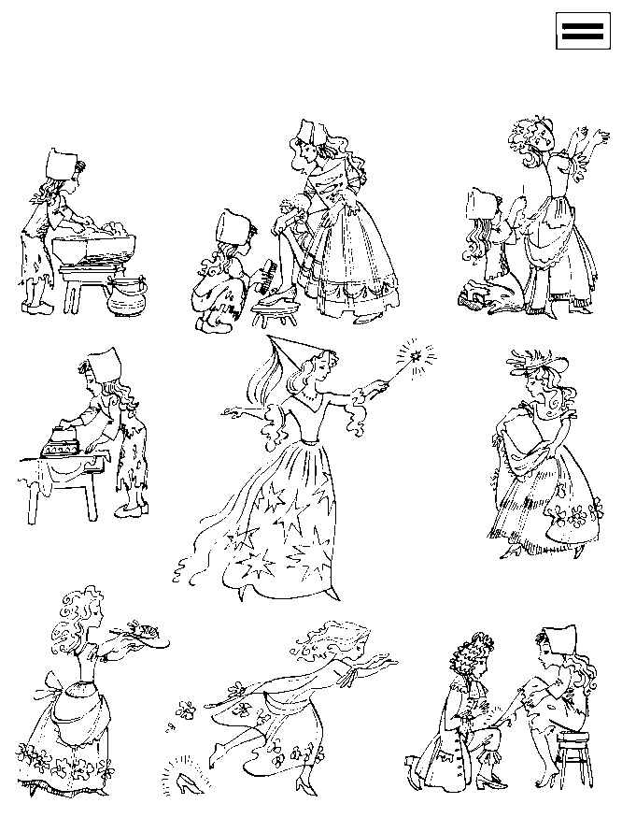

**10***.* **Продолжи высказывания и дорисуй.**

**\* Кепка, ...шляпа — это головные уборы. Платье, ...шорты — это одежда. Ботинки, ...тапочки — это обувь.**

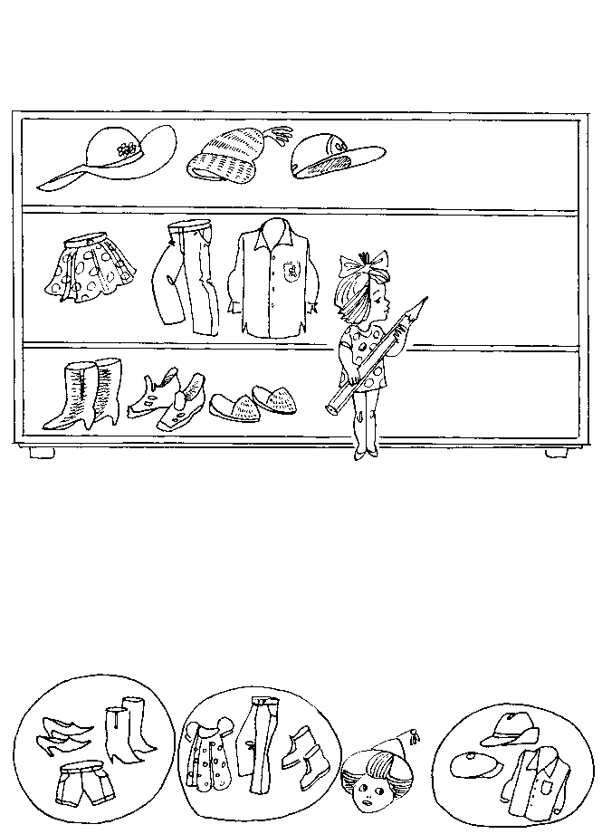

**11. Игра «Магазин».**

***а) Посчитай вещи и скажи, чего много в магазине.***

**\* Одно платье. Два платья. Три платья. В магазине много платьев.**

***б) Объясни продавцу, какую вещь ты хочешь купить.***

**\* У вас есть красное шерстяное платье? Дайте мне, пожалуйста, красное шерстяное платье.**

**12**. **Назови предметы одним словом. Раскрась их. Кто шьет одежду*?* Где шьют одежду*?***

**\* Это платье... Платье шьёт портной или швея. Платье шьют в ателье, на швейной фабрике.**

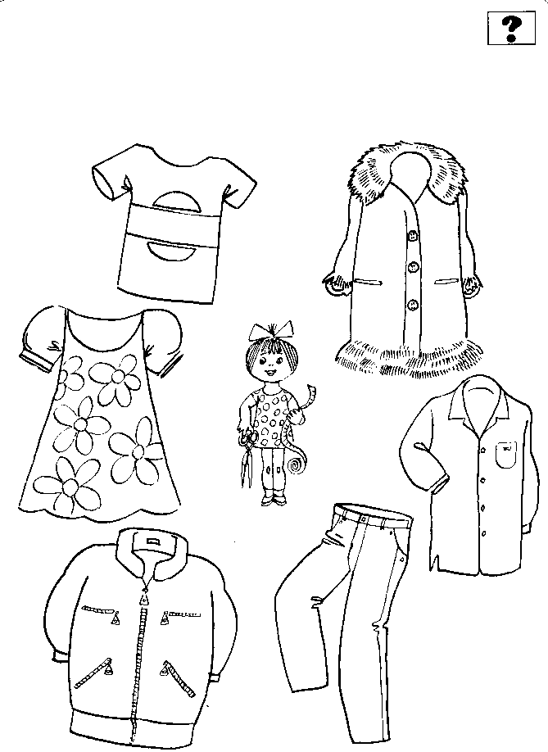

**13. Из какого материала сделаны одежда, головной убор, обувь? Из какого ещё материала могут быть сделаны эти вещи?**

* **Это платье сшито из хлопка. Это хлопчатобумажное платье.**
* **Платье можно сшить из шёлка. Это будет шёлковое платье.**

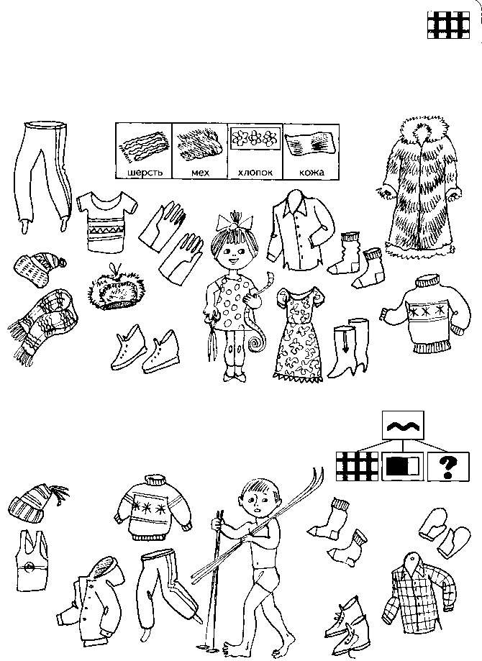

**14. Как называются эти предметы? В чём их сходство и различие?**

**\*Это свитер. У свитера есть воротник, который закрывает шею. Свитер пушистый, шерстяной. Свитер носят мужчины и женщины в холодную погоду. Свитер защищает человека от холода, ветра.**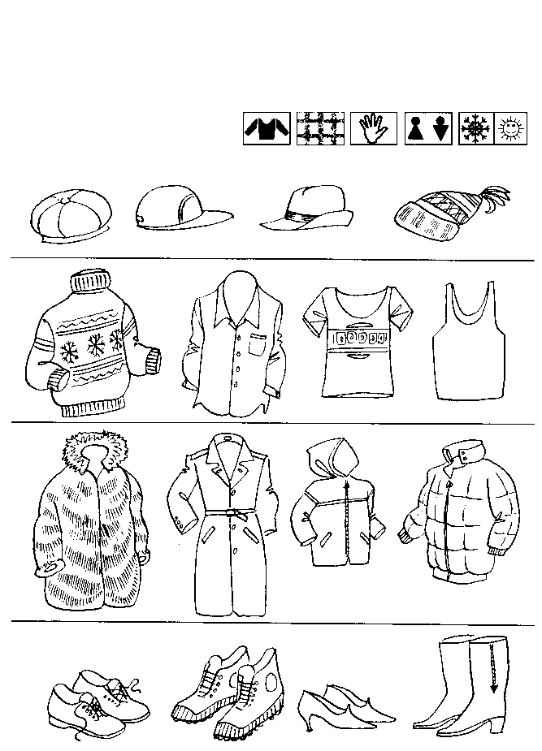

**15. Физкультминутка**.

|  |  |
| --- | --- |
| Мы зимой гуляли - шубы надевали,  Шубы надевали и в снежки играли.  Мы весной гуляли - плащи надевали, | *Дети имитируют игру в снежки.* |
| Плащи надевали - лужицы считали.  Летом мы гуляли - шорты надевали,  Летом мы гуляли - платья надевали. | *Прыгают.* |
| По лугу ходили - бабочек ловили. | *Имитируют* ловлю бабочек. |

**Методические рекомендации по использованию игр и упражнений для развития всех компонентов устной речи в различных формах и видах детской деятельности на тему:**

**«Неделя безопасности дорожного движения»**

**(Возраст 3-5 лет)**

**Составили учителя-логопеды:**

**Ситдикова Д. З., Корырлэ Т. А.**

**Игра: «Чего много в городе?»**

*Игра с мячом:*

*дорога – дороги*

*светофор – светофоры*

*машина – машины*

*тротуар – тротуары*

*фонтан – фонтаны*

*дом – дома*

**Загадки:**

Человек, идущий по тротуару (Пешеход).

Полоса земли, предназначенная для передвижения транспорта и пешеходов (Дорога).

Полосатая разметка перехода (Зебра).

Место пересечения улиц (Перекресток).

Место для посадки и высадки пассажиров общественного транспорта (Остановка).

Часть дороги, по которому идут пешеходы (Тротуар).

Любимое транспортное средство отчаянных мальчишек, для езды на котором надо отталкиваться ногой (Самокат).

Милиционер, регулирующий движение на перекрестке (Регулировщик).

Чтоб дорога для тебя

Стала безопасной,

День и ночь горят огни –

Зеленый, желтый, красный.

(Светофор)

Шагаешь – впереди лежит,

Оглянешься – домой бежит.

(Дорога)

На дороге – лежит,

Под машиной – бежит.

Пока молод – черный,

Теплый, размягченный.

А как постареет –

Затвердеет, постареет.

(Асфальт)

Веселая работа,

Завидно от души!

Свисти, когда охота,

Да палочкой маши.

(Регулировщик)

**Конкурс  "Разрезные картинки"**

Делим детей на команды. Каждой команде необходимо собрать из разрезных картинок дорожный знак, назвать его и рассказать, что этот знак обозначает. Каждая команда составляет разрезные картинки.

**Конкурс  «Прочитай название по первым буквам».**

Нужно разгадать зашифрованные слова. Ребята, должны выделить первый звук в названии                   каждой картинки, прочитайте зашифрованное  слово и  составьте звуковую схему этого слова.                  Слова, предложенные для задания: знак (картинки: заяц, носорог, автобус, кошка); жезл, зебра, дорога, машина, переход, свисток, улица, дом.

**Упражнение «Закончи предложение»**

- Я буду начинать предложение, а вы заканчивать его, предложение должно начинаться со слов «а потом».

- Сначала надо дождаться зеленого света на светофоре, … (а потом переходить улицу)

- Нужно посмотреть налево, … (а потом начинать переходить улицу)

- Следует взрослого взять за руку,…(а потом переходить улицу)

- Нужно дождаться полной постановки транспорта, ….. (а потом начинать переход)

**Игра «Регулировщик»**

У детей по красному и синему флажку. Воспитатель называет слова, обозначающие разные виды транспорта. В зависимости от того, какой транспорт назван, дети проговаривают слова «проезжай», «пролетай», «проплывай», и машут в это время синим флажком. Если же называется слово, не относящееся к транспорту, поднимается красный флажок и произносится слово «стоп».

**Игра «Автобус»**

- Давайте все вместе прокатимся в автобусе.

- Кем мы будем в автобусе? (Пассажирами)

- А как должны себя вести пассажиры в транспорте и почему?

- Я буду говорить, где автобус едет, а вы будете отвечать, как он движется.

- Автобус от остановки … (отъехал) .

- К другой остановке…. (подъехал) .

- Затем на небольшую горку…. (въехал) .

- И вместе с нами он мост (переехал) .

- Большую лужу он… (объехал) .

- И к нашему саду он тихо…. (подъехал) .

- Вышли мы из автобуса и пешком пошли в детский сад. Мы уже не пассажиры, а кто? (пешеходы) .

**Игра «Сосчитай».**

Один светофор, два светофора, …. пять светофоров.

Посчитать (дорожные знаки, машин, пешеходов) .

**Деление слов на слоги:**

Пе-ше-ход, пе-ре-ход, ма-ши-на, све-то-фор, ав-то-бус.

**Игра «Да-нет-ка»**

Быстрая в городе очень езда, правила знаешь движения? (да)

Вот в светофоре горит красный свет, можно пройти через улицу? (нет)

Ну а зеленый горит, вот тогда можно идти через улицу (да)

Будь внимателен не только на проезжей части, но и на тротуаре (да).

Можно прямо на дороге поиграть с мячом немного? (нет)

Чтоб с горы скорей скатиться, можно к автобусу санками прицепиться? (нет)

**Задание «Перепутанные буквы»**

Воспитатель: Над дорогой висел плакат, но после аварии перепутались все буквы. Попытайтесь всё - таки прочитать, что здесь написано. Начинайте с буквы «У» и «С», одна команда читает буквы синего цвета, а другая зеленого. ( Уважайте светофор!).

**Задание «Грамотный пешеход».**

Воспитатель: Ребята помогите мне, пожалуйста, прочитать, по первым звукам в словах,  какие слова здесь спрятались? (Улитка, линейка, иголка, цифры, арбуз), (синица, иголка, глобус, ноты, арбуз, лодка), (жук, ель, зонт, ландыш), (заяц, ножницы, ананас, качели), (улица, сигнал, жезл, знак).

**Игра «Помоги Буратино»**

Помогите Буратино правильно пройти маршрут от остановки, до детского сада проговаривая все действия на маршруте изменяя слов ИДИ при помощи приставок.

 (Лист  с   планом проезжей части прилагается для каждой команды один капитан рассказывает как от группы детского сада дойти до остановки, а другой капитан наоборот от остановки до группы  детского сада)

**Игра «Веселое автомульти».**

Играют две команды. На столах у обеих команд лежат картинки–отгадки: автобус, поезд, велосипед, бульдозер, трактор, машина,  ступа, печка, шары. У каждой команды – лист бумаги, расчерченный на 6 квадратов. Воспитатель читает загадку одну на всех,  дети молча отгадывают, находят нужную картинку и кладут в квадраты по порядку. Загадки для обеих команд одинаковые.

Каждой команде задается равное количество вопросов. В конце проверка. Выигрывает команда у которой больше правильных ответов.

Воспитатель: Друзья, вам нужно таблицу с ответами на вопросы. На чем путешествовали сказочные герои?

На чем ехал Емеля к царю во дворец? (Печка).

Любимый вид транспорта кота Леопольда? (Велосипед).

На чем путешествовали крокодил Гена, Чебурашка и старуха Шапокляк?  ( Поезд)

На чем летят комарики из сказки « Тараканище» (Шарик)

На чем катался Кай из сказки «Снежная королева»? (Санки).

Личный транспорт Бабы Яги? (Ступа).

Воспитатель: Назовите, пожалуйста, одним словом как называется то, на чем наши сказочные герои передвигались? ( ТРАНСПОРТ)

**Речедвигательные упражнения:**

***«Пешеходы»***

Постовой стоит упрямый,                Ходьба на месте.

Людям машет: «Не ходи!                 Движения руками в стороны.

Здесь машины едут прямо.             Руки перед собой.

Пешеход, ты погоди!»                      Руки в стороны.

Посмотрите: улыбнулся,                 Руки на пояс, улыбка.

Приглашает нас идти:                      Ходьба на месте.

«Вы, машины, не спешите!              Хлопки руками.

Пешехода пропустите!»                   маршируют на месте

***«Светофор»***

В светофор мы поиграем,                         Дети выполняют движения руками

Раз, два, три, четыре, пять.                       Перебирают пальцами по порядку.

Предлагаю всем вам встать.                    Пальцы напряжены.

Красный свет нам « Стой!» кричит,        руки перед грудью на крест.

Ждать зеленого велит.                              Руки опустили.

Вот и желтый, загорелся,                           Рывки руками перед грудью.

Приготовиться пора:

Руки, ноги разогреем -                                Выполняют приседания.

Начинаем, детвора!

Вот зеленый загорелся,                              Руки вверх.

Можно нам идти вперед,                            Маршируют на месте.

Будь смелее, пешеход!

**Физминутка:**

По городу, по улице  
Не ходят просто так:  
Когда не знаешь правила,  
Легко попасть впросак.  
Все время будь внимательным  
И помни на перед:  
Свои имеют правила,  
Шофер и пешеход!

**Физминутка:**

Едем, едем на машине,

(имитация «крутим руль»)

Нажимаем на педаль.

(ногу правую сгибают, разгибают)

Газ включаем, выключаем.

(рычаг к себе, от себя)

Смотрим пристально мы вдаль.

(ладонь ко лбу)

Дворники счищают капли -

Вправо, влево. Чистота!

(руки согнуты, перед собой, наклоны вправо, влево)

Волосы ерошит ветер.

(над головой шевелят пальцы)

Мы – шоферы хоть куда!

(поднимают вверх большой палец руки)

**Физкультминутка**: **Игра «Светофор не работает, светофор работает».**

Воспитатель показывает карточки, соответствующие по цвету цветам светофора, а дети выполняют соответствующие движения: красный – дети стоят на месте, зеленый – идут, желтый – приседают

**Пальчиковая гимнастика**

**« Веселый пешеход»**

Идет по городу

Веселый пешеход.

Гуляет он по улицам

И весело поет:

« Буду правила движенья

Выполнять без возраженья.

Буду слушать я без спора

Указанья светофора.

Буду я идти вперед

Только там, где переход.

Осторожно- красный свет!

Значит - мне дороги нет!

Желтый – осторожен будь!

На зеленый – смело в путь!»

**Методические рекомендации по использованию игр и упражнений для развития всех компонентов устной речи в различных формах и видах детской деятельности на тему:**

**«Весенняя капель».**

**(Возраст 3-5 лет)**

**Составили учителя-логопеды:**

**Ситдикова Д. З., Корырлэ Т. А.**

**Упражнение "Подбирай, называй" на подбор определений и глаголов**

**к существительным.**

Весна (какая?) - ранняя, теплая, долгожданная

Солнце (какое?) - ...

День (какой?) - ...

Снег весной (какой?) - ...

Сосулька (какая?) - ...

Солнце весной (что делает?) - греет, припекает, ласкает, согревает...

Снег весной (что делает?) - чернеет, тает...

Ручьи весной (что делают?) - ...

Сосульки весной (что делают?) - ...

**Упражнение "Один - много" на употребление родительного падежа существительных мн. числа.**

Один ручей - много ручьев, одна лужа - много луж, одна проталина - много ..., одна сосулька - много ... сосулька — … луч — … почка — … подснежник — …

**Есть – нет** (родительный падеж): подснежник – нет подснежника сосулька — … луч — … почка — … проталина — … ручей — …

**Упражнение "Посчитай" на согласование числительных с существительными.**

Один ручей, 2 ручья, 3 ручья, 4 ручья, 5 ручьев.

Одна лужа, две лужи, 3 ..., 4 ..., 5...

Одна проталина, 2 ..., 3 ..., 4 ..., 5...

Одна сосулька, 2 ..., 3 ..., 4 ..., 5...

(солнце, скворец, дерево., почка, листок, сугроб, ручей, подснежник, льдинка, грач)

**Скажи наоборот:**

тепло – холодно светло — … сыро – … грязно — … день — … утро — … пасмурно - ………, светло - ……., день - …….., утро - ………., дождливо - …….

**Упражнение "Назови ласково" на образование существительных с помощью**

**уменьшительно-ласкательных суффиксов.**

Ручей - ручеек, проталина - проталинка, лужа - лужица, солнце - ..., сосулька - ... сад – садик, огород - ………, грядка - ……, яблоня - ……, солнце - ……., ручей - ………, лужа - ……., дерево - ……….

**Учимся образовывать признак по аналогии.**

Март - мартовский.

Апрель - апрельский.

Солнце - ...

Весна - ...

Май - ...

Тепло - ...

**Упражнение "Скажи наоборот" (продолжаем учиться подбирать антонимы).**

Снег зимой чистый, а весной - ...

Зимой дни холодные, а весной - ...

Зимой солнце тусклое, весной - ...

Зимой погода пасмурная, а весной - ...

**Связная речь. Пересказ без опоры на вопросы.**Солнце пригревает сильнее. Тает снег, звенит капель, бегут ручьи.

День становится длиннее, а ночь короче. На деревьях набухают почки.

Появляются первые птицы. Из-под снега прорастают подснежники.

**Связная речь. Пересказ с опорой на вопросы.**

Наступает теплая весна. Ярче светит солнышко. Начали таять снег и сосульки.

На деревьях набухают почки. Скоро из теплых стран прилетят птицы.

Они будут вить гнезда.   
Словарная работа. Объяснить значение словосочетаний: "набухают почки",

"теплые страны".

- Какое время года наступает?

- Как светит солнышко?

- Что набухает на деревьях?

- Кто скоро прилетит из теплых стран?

- Что будут делать птицы?

**Пересказ рассказа «Три весны»:**

У природы три весны. Первая наступает в поле. Там быстро тает снег, потому что солнышку ничто не мешает, Вторая весна наступает на реке. Лед тает, трещит и раскалывается на части. Третья весна наступает в лесу, там снег тает медленно, потому что солнышку мешают деревья. Когда снег растает, лес оденется листвою.

**Развитие логического мышления.**А) Упражнение "Бывает - не бывает".

Зимой появляются проталины.

Весной дети катаются на санках.

Весной дети играют в снежки.

Зимой на деревьях распускаются листочки.

Б) Отгадать загадки.

На реке и треск, и гром,

Это значит - ледолом.

На реке и лед идет,

Это значит - ... (ледоход)

Посевы поливаю, движения полна, а зовут меня ... (весна)

Сошли снега, шумит вода, день прибывает, когда это бывает? (весной)

Развитие слуховой памяти. Работа над четкостью и выразительностью

**Познакомить детей с пословицами и поговорками.**

Разобрать несколько поговорок о весне. Помочь ребенку их запомнить.

- Если в апреле земля преет, значит, вовремя май посеет.

(Выйдет хлебороб за околицу поглядеть, что делается в полях,

какими они вышли из-под снега.)

-Одна ласточка не делает весны.

(Отдельные признаки, приметы какого-либо явления еще не говорят о

его действительном наступлении, существовании.)

***«Почемучка?»* (установление элементарных причинно - следственньгх связей)**

Почему весной тает снег? (Снег *тает*, *потому что пригревает солнышко*)

Почему бегут ручьи?

Почему тает лед?

Почему трескается лед?

Почему набухают почки?

Почему лопаются почки?

Почему прилетают птицы?

Почему радуются люди?

Почему люди одеваются легче, чем зимой?

***«Исправь ошибку»* (употребление сложных предложений с союзом** *потому что***)**

Засветило солнышко, потому что стало тепло.

Пришла весна, потому что прилетели грачи.

Тает снег, потому что бегут ручьи.

**«Прохлопай» стишок.** Слоговая структура слова

В гости к нам весна пришла,

Деток радует она.

Солнце светит, солнце греет,

Всюду травка зеленеет.

**Подобрать как можно больше слов:**

• ВЕСЕННИЙ – день, дождь, гром, цветок и т.д

• ВЕСЕННЯЯ – капель, гроза,………….

• ВЕСЕННИЕ – цветы, дни, …….

**Мимические, голосовые, дыхательные и артикуляционные упражнения**

1. Мимические упражнения

а) «Солнышко проснулось»: похлопать глазками, потянуться, зевнуть.

б*)* *«Солнышко – тучка»:* *улыбнуться, - нахмуриться (чередовать).*

      в) «Апрель»:

Солнце пригревает, (Широко улыбнуться.)

Гонит с речки лёд. (Насупить брови.)

Баба снеговая

Горько слёзы льёт. (Плаксивое выражение лица.)

                   (Г. Ладонщиков)

2. Голосовые упражнения

Кукушка

Кто спрятался в лесок?

Подаёт голосок: «Ку-ку, ку-ку!

Сижу на суку!»

Так кукушечка поёт,

Весну зовёт: «Ку-ку, ку-ку, ку-ку!»

Лягушата

(Произносить «ква-ква» с разной интонацией, в разном темпе и разным голосом: тоненьким, грубым, звонким, весёлым, сердитым и т.д.)

Лягушата на реке закричали: «Кве-ке-ке!

Ква-ква-ква! Кви-ки-ки!

Веселимся у реки!

  Ква! Ква! Ква! Ква!

«Капель»: произносить слоговой ряд «кап-кап-кап» с разной интонацией, в разном темпе и с различной силой голоса.

Большие капли капают: КАП! КАП! КАП!

Маленькие капельки: кап-кап-кап-кап-…

3. Дыхательные упражнения

«Весенний ветерок»: набрать побольше воздуха и длительно подуть, вытянув губы «трубочкой».

«Подуй на кораблик»: подуть на бумажный кораблик, плавающий в тазу.

4. Артикуляционные упражнения

 «Ручеёк»: длительно произнести на выдохе звук «С______».

«Весёлые лягушки»: широко улыбнуться:

Это – лягушки.

Где у них ушки?

Ушек нет!

Зато есть рот: вот!

Большой – большой,

Как у нас с тобой.

Лягушки рот разевают, (соответственно)

Деток забавляют.

                                               (Е.Г.Карельская)

«Сосулька»: как можно дальше высунуть изо рта острый язык, свесить его с подбородка.

**Фонетика**

1.Уточнить произношение согласных звуков [к], [т], [б], [п], [х], [л'] в звукоподражаниях.

|  |  |
| --- | --- |
| Сосулька  Выросла сосулька: Ух!  С крыши вдруг упала: Бух!  А за ней – вторая: Трах!  Третья следом: Трах - тах – тах!  (Е.Г.Карельская) | Весенний ветер  Ветер запел: «Ля – ля – ля - ля!  Нос от меня прячете зря!  Вам я несу цветов аромат  С вами весну встретить я рад.  Ля – ля - ля! Ля – ля - ля!»  (Е.Г.Карельская) |

 Весна

|  |  |
| --- | --- |
| Вот закапали сосульки:  Кап-кап! Кап-кап-кап!  Их весною солнышко  Согревает так.    Побежал малыш по лужам:  Топ! Топ! Топ!  Звонко хлопает в ладоши:  Хлоп! Хлоп! Хлоп! | Мальчик весело смеётся:  Ха! Ха! Ха!  Лягушонок отвечает:  Ква! Ква! Ква!    И по лужам за мальчишкой:  Шлёп! Шлёп! Шлеп!  Друг за другом побежали:  Кто вперёд? |

(Л. Герасимова)

Весной на опушке

|  |  |
| --- | --- |
| Весной на опушке  Встретились две подружки:  Лягушка и кукушка.  Решили рассказать кое-что друг дружке. | Ква-ква! – кричит квакушка.  Ку-ку! - кричит кукушка.  Целый день по леску:  Ква-ква! Ку-ку! Ква-ква! Ку-ку!  (Лариса Лисовская) |

**2.***Воспроизводить ряд слогов на одном выдохе.*

Игра «Повтори за мной» (для самых маленьких): бу – бу – бу, бах – бах – бах, бух – бух – бух, ля – ля - ля и т.д.

**Пальчиковые игры по теме "весна"**

Цветок

Нежный цветок появился в лесу, (Из кистей обеих рук, соединённых в запястьях – «Цветок».)

Первым встречает он солнце, весну. («Солнышко» из обеих рук.)

Утром весенним раскрыл лепесток, (Соответственно.)

В мягкой землице его корешки.(Соединить ладони тыльными сторонами, пальцы опустить вниз.)

                                                   (Н. Нищева)

«Птички»: с помощью рук изобразить птичек: крылышки, клювики.

Капель

(Пальцы стучат по ладошке.)

С крыши капает капель:

Кап-кап, кап- кап! (В медленном темпе.)

Это к нам пришёл апрель:

Кап-кап, кап-кап! (Увеличиваем темп.)

Солнце припекло сильней («Солнышко» из ладошек.)

И быстрей звенит капель:

Кап, кап, кап, кап, кап! (В быстром темпе.)

                                                                                   (Е.Г.Карельская)

**Загадки о весне**

Раскрывает почки,

Выпускает листочки,

Деревья одевает,

Землю согревает,

Птичьим звоном полна

Красавица … (ВЕСНА).

                       (Е.Г.Карельская)

Белая морковка

На крыше растёт.

Солнышко припечёт, -

Морковка упадёт.

            (СОСУЛЬКА)

                                 (Е.Г.Карельская)

У нас под крышей

Белый гвоздь висит.

Солнце взойдёт,

Гвоздь упадёт.         (СОСУЛЬКА)

Живёт – лежит, умрёт – побежит.   (СНЕГ)

Лежал, лежал, да в реку побежал.   (СНЕГ)

Белое одеяло землю одевало.

Солнце припекло – одеяло потекло. (СНЕГ)

Яростно река ревёт

И разламывает лёд.

В домик свой скворец вернулся,

И в лесу медведь проснулся,

В небе жаворонка трель.

Кто же к нам пришёл? (АПРЕЛЬ)

                                               (В. Волина)

Солнце светит, а у нас

Крыша плачет!

Вот те раз!

Рассмеялся тут апрель:

«То не слёзы, а … (КАПЕЛЬ)!»

                                     (Е.Г.Карельская)

Первым вылез из землицы

На проталинке.

Он мороза не боится,

Хоть и маленький.       (ПОДСНЕЖНИК)

(В. Мусатов)

Под снегом обитает,

Весной расцветает. (ПОДСНЕЖНИК)

Тает снежок,

Ожил лужок,

День пребывает.

Когда это бывает?           (ВЕСНОЙ)

**Прослушай внимательно, повтори по памяти:**

ПОДСНЕЖНИК, ОДУВАНЧИК, МАТЬ – И – МАЧЕХА.

Назови одним словом что это. (Цветы). Эти цветы появляются весной, значит это ПЕРВЫЕ ВЕСЕННИЕ ЦВЕТЫ. Определи количество слогов в словах: ЦВЕТОК, ПОДСНЕЖНИК, ОДУВАНЧИК.

Вспомни и расскажи, какие части есть у цветка, для чего они нужны. (Корень, стебель, листья, бутоны, цветы)

Подбери по 3 слова – определения к данным словам:

•Одуванчик (какой?) – желтый, высокий, красивый

•Подснежник (какой?) – нежный, ароматный, ……..

• Мать – и – мачеха (какая?) – душистая, ……………..

**Прослушай текст, ответь на вопросы в конце текста полными предложениями. Перескажи текст самостоятельно.**

Подснежники.  
По опушкам лесов, на солнечных полянках ранней весной расцветают подснежники. Снег еще не растаял в глубоких оврагах. А под деревьями цветут, белым и голубым ковром расстилаются цветы. Это подснежники - первые весенние цветы нашего леса.

• Что ты узнал из рассказа о подснежниках? Когда они расцветают? Где растут? Какого они бывают цвета?

• Какие еще весенние цветы ты знаешь?

Самый первый, самый тонкий

Есть цветок с названьем нежным.

Как привет капели звонкой,

Называется...

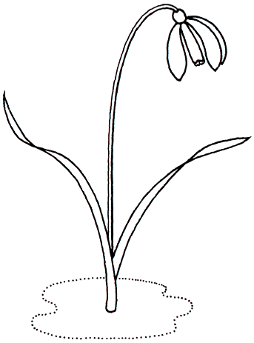 

**Методические рекомендации по использованию игр и упражнений для развития всех компонентов устной речи в различных формах и видах детской деятельности на тему:**

**«Международный женский день».**

**(Возраст 3-5 лет)**

**Составили учителя-логопеды:**

**Ситдикова Д. З., Корырлэ Т. А.**

**Беседа о «женских» профессиях.**

Рассмотреть с детьми картинки с изображением мужчин и женщин одной профессии. Предложить ответить на вопрос: «Кто это?»

Учитель — учительница.

Художник - художница.

Продавец - продавщица.

Летчик — летчица.

Скрипач - скрипачка.

Пианист — пианистка.

Спортсмен — спортсменка.

Портной - портниха.

Повар – повариха

Воспитатель – …,

Певец – …,

Далее выставлять предметные картинки и спрашивать:

* Кем еще могут работать женщины? Назовите эти профессии. (Логопед, воспитатель, врач, водитель, парикмахер, повар и т.д.)
* Что делает логопед (врач, учительница, летчица и т.д.)?

**Упражнение *«Семейный альбом».***

Предложить детям по семейным альбомам назвать профессии сво­их мам (бабушек) и сказать, что они делают на работе.

**Упражнение *«Посмотри, подумай, ответь».***

Предложить детям ответить на вопросы, а затем по сюжетным кар­тинкам составить предложения.

* Какой праздник бывает ранней весной?
* Как можно поздравить маму с праздником? Какой подарок можно ей подарить?
* Еще маме можно помочь, и это тоже будет подарок.

Составление предложений по картинкам:

Дочка стирает пыль с мебели. Сестренка обувает братишку. Дочка помогает маме мыть посуду. И т.д.

Вывод: вот какие замечательные подарки сделали дети маме к празднику!

**Дидактическая игра «Кто что делает»** (подбор действий к существительным):

повар – варит, портниха – ….

**Дидактическая игра «Кому что нужно для работы**» (употребление винительного падежа имён существительных; дательного падежа имён существительных):

повару – поварёшка, продавцу – … ;

ножницы – портнихе, бинт – … .

**Дидактическая игра «Бывает – не бывает»**

(осмысление логико-грамматических конструкций).

Повар варит суп. Суп варит повар. Суп варит повара. Суп сварен поваром. Поваром сварен суп. Повар сварен супом. Супом сварен повар.

**Повторить фразу: «Волосы подстригают в** **парикмахерской**» (формирование слоговой структуры слов).

**Дидактическая игра «Угадай про какую профессию говорится»:**

☺ Кто в дни болезней всех полезней

и лечит нас от всех болезней? *(Врач)*

**Дидактическая игра «Помощник» (изменение глаголов по временам).**

Я мою пол. Я буду мыть пол. Я вымыл пол.

Я стираю бельё. …… .

**«Опиши, какая (какой), что делает?»**

Мама — веселая, любимая, заботливая, ласковая, трудолюбивая, строгая, красивая, стройная, умная, работает, заботится, помогает/ штопает, готовит, стирает, убирает, гладит, шьет, моет; бабушка—... ; сестра —.... , воспитательница - …

**Дидактическая игра «Назови ласково»:**

ма­ма — мамочка, мамуля, матушка (бабушка, сестра, тетя).

**Поиграть в игру «Наоборот».** Учить ребёнка подбирать антонимы

*- Баба Яга старая, а мама... (какая?)* *- Молодая.*

*глупая — умная страшная — красивая злая - добрая*

*низкая — высокая грустная — весёлая грубая — нежная*

**Прочитайте и обсудите пословицы:**

При солнышке тепло, при матушке добро.

Нет лучше дружка, чем родная матушка.

**Выучить стихотворение по выбору.**

**Мой подарок на 8 Марта**

В этот день 8-го Марта

В магазинах - толчея!

Покупают все подарки.

Что же делать буду я?

Я не все еще умею,

Мне пока немного лет.

Но я вовсе не жалею,

Что в кармане денег нет.

Раз ни бабушке, ни маме

Мне подарка не купить,

Что-нибудь могу руками

Сделать, вырезать, слепить.

Пусть конфетами, цветами

Поздравляют милых дам,

Я же бабушке и маме

Всю любовь свою отдам!

**Т. Бокова**

Мама, бабушка, сестра – все нарядные с утра.

Принимают поздравления, хоть у них не день рождения.

Каждой праздничный подарок и букет - он очень ярок.

А ещё сюрприз их ждёт – испекли мы с папой торт.

Перемыли всю посуду, навели порядок всюду.

Мы забыли слово лень, вот что значит Женский день!

А сестра спросила нас: «Это будет каждый раз?

**В. Нестеренко**

Бабушка наша очень добра,

Бабушка наша очень стара.

Много морщинок у бабушки нашей,

С ними она ещё лучше и краше.

Бабушка тёплые варежки свяжет,

Бабушка вечером сказку расскажет.

Слушать её мы готовы часами,

Что позабудет, подскажем мы сами.

Какое самое первое слово?

Какое самое светлое слово?

Какое самое главное слово?

Шепни его тихо,

Скажи его звонко.

Главное слово

Любого ребёнка –

МА-МА.

Доктора не бойтесь, дети!

Он добрее всех насвете!

С ним давно знакома я —

Это мамочка моя!

Папа маме торт принес, бабушке — конфеты.

И игрушек целый воз — для сестренки Светы.

И обидно стало мне, младшему братишке,

Что у нас в календаре нету дня мальчишки.

**Принести мамину фотографию. Научить ребёнка составлять рассказ о маме по плану:**

*- Кто это?*

*- Как маму зовут?*

*- Какого цвета у мамы глаза?*

*- Какие у мамы волосы?*

*- Мама какая?*

*- Что мама делает дома?*

*- Кем мама работает ?*

*- Маме нужны для работы….*

**Составить рассказ «Мамина работа».**

**«Расскажи, как ты помогаешь маме и бабуш­ке» (рассказ из личного опыта ребенка).**

**Нарисовать свою маму за работой.**

**Упражнение на координацию речи с движениями.**

Маму я свою люблю,

я всегда ей помогу:

Я стираю, полоскаю, *Ребенок выполняет соответствующие движения*

воду с ручек отряхаю, *.*

Пол я чисто подмету

и дрова ей наколю.

Маме надо отдыхать,

маме хочется поспать.

Я на цыпочках хожу,

и ни разу,

И ни разу ни словечка не скажу.

**МАМОЧКА**

Мамочка, мамуля, *Идем по кругу, взявшись за руки.*

Так тебя люблю я. *Останавливаемся, прижимаем руки к груди.*

Я платок тебе дарю. *Протягиваем руки вперед.*

Вот как я тебя люблю. *Идем по кругу, взявшись за руки.*

**Физкультминутка. - Подарим маме красивый букет цветов.**

|  |  |
| --- | --- |
| Наши алые цветки распускают лепестки. | *Дети сидят на коленях, медленно поднимаются и показывают, как вырастают из земли цветы.* |
| Ветерок чуть дышит, лепестки колышет. | *Поднимают руки вверх и качают ими из стороны в сторону, легко наклоняя туловище.* |
| Наши алые цветки закрывают лепестки, | *Сжимают в кулачки пальцы-лепестки, опускают руки.* |
| Головой качают, тихо засыпают. | *Покачивают головой, опускают подбородок на грудь, закрывают глаза.* |

**Раскрась зелёным карандашом веточку и листики мимозы, жёлтым карандашом — цветки мимозы. Нарисуй слева ещё 10 цветков-комочков.**

Март. Ещё трещат морозы.

Но весна не за горами.

Я пушистую мимозу

Подарил сегодня маме.

